МІНІСТЕРСТВО ОСВІТИ І НАУКИ УКРАЇНИ
НАЦІОНАЛЬНИЙ ТЕХНІЧНИЙ УНІВЕРСИТЕТ УКРАЇНИ
«Київський політехнічний інститут імені Ігоря Сікорського»

Людино-машинні системи

Конспект лекцій

Рекомендовано Методичною радою КПІ ім. Ігоря Сікорського
як навчальний посібник для студентів, які навчаються за спеціальністю
151 «Автоматизація та комп’ютерно-інтегровані технології»

Київ
КПІ ім. Ігоря Сікорського
2022
Людино-машинні системи: Конспект лекцій [Електронний ресурс]: навч. посіб. для студ. спеціальності 151 «Автоматизація та комп’ютерно-інтегровані технології» / КПІ ім. Ігоря Сікорського; уклад.: С. Л. Мердух. – Електронні текстові данні (1 файл: 3 Мбайт). – Київ: КПІ ім. Ігоря Сікорського, 2022. – 108 с.
Гриф надано Методичною радою КПІ ім. Ігоря Сікорського (протокол № __ від __.__.2022 р.) за поданням Вченої ради інженерно-хімічного факультету (протокол № від 2022 р.)

Електронне мережне навчальне видання

ЛЮДИНО-МАШИННІ СИСТЕМИ

Укладачі: Мердух Світлана Леонідівна, канд. техн. наук
Відповідальний
редактор: Запорожець Юлія Анатоліївна, канд. техн. наук.
Рецензент: Бондаренко Сергій Григорович, канд. техн. наук, доц.

Навчальний посібник розроблено відповідно до програми підготовки бакалаврів за спеціальністю 151 «Автоматизація та комп’ютерно-інтегровані технології». У навчальному посібнику наведено теоретичний програмний матеріал про принципи та основи проектування високоякісних інтерфейсів користувача. Посібник містить описи 6 комплексних тем. Видання забезпечує ознайомлення студентами теоретичного матеріалу та буде корисним для самостійної роботи.

© КПІ ім. Ігоря Сікорського, 2022

ЗМІСТ
ВСТУП_______________________________________________________ | 4
Тема 1. Автоматизовані системи керування технологічними процесами. Основні положення | 5
Тема 2. Програмне забезпечення систем керування | 11
Тема 3. Загальна характеристика програмного забезпечення SCADA | 22
Тема 4. Пакет інструментальних програм TRACE MODE | 64
Тема 5. Особливості проектування прикладного ПЗ в TRACE MODE 6 | 78
Тема 6. Програмування алгоритмів обробки даних у TRACE MODE 6 | 94
ПЕРЕЛІК НАВЧАЛЬНО-МЕТОДИЧНОЇ ЛІТЕРАТУРИ__________ | 108

ВСТУП
Дисципліна «Людино-машинні інтерфейси» є дисципліною профільної теоретичної та практичної підготовки і належить до циклу спеціальних дисциплін, забезпечує базову підготовку студентів. Навчальний посібник призначено для студентів денної та заочної форм навчання для освітніх програм 1-го та 2-го рівнів, що навчаються за спеціальніст 151 «Автоматизація та комп’ютерно-інтегровані технології».
Основною метою при вивченні дисципліни є засвоєння студентами основних парадигм проектування високоякісних інтерфейсів користувача та ознайомлення з теоретичною і практичною базою, що використовується при вирішенні задач побудови користувацького інтерфейсу.

Тема 1. Автоматизовані системи керування технологічними процесами. Основні положення
1 Основні поняття й визначення
Автоматизована система керування технологічним процесом (АСКТП) призначена для вироблення й реалізації керуючих впливів на технологічний об'єкт керування.
Технологічний об'єкт керування (ТОК) — це сукупність технологічного обладнання й реалізованого на ньому за відповідними інструкціями або регламентами технологічного процесу виробництва.
До технологічних об'єктів керування належать:
• технологічні агрегати й установки (групи верстатів), що реалізують самостійний технологічний процес;
• окремі виробництва (цехи, ділянки) або виробничий процес усього промислового підприємства, якщо керування цим виробництвом носить в основному технологічний характер, тобто полягає в реалізації раціональних режимів роботи взаємозалежних агрегатів (ділянок, виробництв).
Спільно функціонуючі ТОК й керуюча ним АСКТП утворюють автоматизований технологічний комплекс (ATК).
Автоматизована система керування технологічним процесом – людино-машинна система керування, що забезпечує автоматизований збір і обробку інформації, необхідної для оптимізації керування технологічним об'єктом відповідно до прийнятого критерію.
Таке визначення АСКТП підкреслює наявність у її складі сучасних автоматичних засобів збору й обробки інформації, у першу чергу засобів обчислювальної техніки; роль людини в системі як суб'єкта праці, що приймає змістовну участь у виробітку рішень щодо керування; реалізацію в системі процесу обробки технологічної й техніко-економічної інформації; мета функціонування АСКТП, що полягає в оптимізації роботи технологічного об'єкта керування за прийнятим критерієм (критеріями) керування шляхом відповідного вибору керуючих впливів.
Критерій керування АСКТП — це співвідношення, що характеризує якість функціонування технологічного об'єкта керування в цілому, що приймає конкретні числові значення залежно від використовуваних керуючих впливів. Таким чином, критерієм керування зазвичай є техніко-економічний показник (наприклад, собівартість вихідного продукту при заданій його якості, продуктивність ТОК при заданій якості вихідного продукту й т.д.) або технічний показник (наприклад, параметри процесу, характеристики вихідного продукту).
Система керування ТОК являється АСКТП у тому випадку, якщо вона здійснює керування ТОК в цілому в темпі протікання технологічного процесу і якщо у виробленні й реалізації рішень щодо керування, беруть участь засоби обчислювальної техніки й інші технічні засоби й людина-оператор.

АСКТП у системі керування промисловим підприємством
АСКТП як компоненти загальної системи керування промисловим підприємством призначені для цілеспрямованого ведення технологічних процесів і забезпечення суміжних і вищих систем керування оперативною й достовірною техніко-економічною інформацією.
АСКТП, створені для об'єктів основного й допоміжного виробництва, являють собою нижній рівень автоматизованих систем керування на підприємстві.
АСКТП можуть використовуватися для керування окремими виробництвами, що включають до свого складу взаємозалежні ТОК.
АСКТП виробництва забезпечує оптимальне (раціональне) керування як усіма АТК і ТОК, так і допоміжними процесами (прийманням, транспортуванням, складуванням вхідних матеріалів, заготовок та готової продукції і т.д.), що входять до складу даного виробництва.
Організація взаємодії АСКТП із системами керування вищих рівнів визначається наявністю на промисловому підприємстві автоматизованої системи керування підприємством (АСКП) і автоматизованих систем організаційно-технологічного керування (АСОТК).
АСКТП отримує від відповідних підсистем АСКП або служб керування підприємством безпосередньо або через АСКОТ завдання й обмеження (номенклатуру підлягаючих випуску продуктів або виробів, обсяги виробництва, техніко-економічні показники, що характеризують якість функціонування АТК, відомості про наявність ресурсів) і забезпечує підготовку й передачу цим системам необхідної для їхньої роботи техніко-економічну інформацію, зокрема про виконання завдань, продукцію, оперативну потребу в ресурсах, стан АТК (стан встаткування, хід технологічного процесу, його техніко-економічні показники і т.п.).
При наявності на підприємстві систем технічної й (або) технологічної підготовки виробництва забезпечується взаємодія АСКТП із цими системами. АСКТП одержують від них технічну, технологічну й іншу інформацію, необхідну для проведення заданих технологічних процесів, і направляють у ці системи фактичну оперативну інформацію, необхідну для їхнього функціонування, у тому числі для коректувань регламентів проведення технологічних процесів.
При створенні на підприємстві комплексної системи керування якістю продукції АСКТП являються її виконавчими підсистемами, що забезпечують задану якість продукції ТОК й підготовку фактичної оперативної інформації про хід технологічних процесів (статистичний контроль і т.д.).
Перелік, форма представлення й режим обміну інформацією між АСКТП і взаємозалежними з нею іншими системами керування (як автоматизованими, так і неавтоматизованими) визначаються в кожному конкретному випадку залежно від специфіки виробництва, його організації й прийнятої структури керування ним.

2 Функції АСКТП
При створенні АСКТП повинні бути визначені конкретні цілі функціонування системи і її призначення в загальній структурі керування підприємством. Такими цілями, наприклад, можуть бути:
• економія палива, сировини, матеріалів і інших виробничих ресурсів;
• забезпечення безпеки функціонування об'єкта;
• підвищення якості вихідного продукту (виробу) або забезпечення заданих значень параметрів вихідних продуктів (виробів);
• зниження витрат живої праці;
• досягнення оптимального завантаження (використання) устаткування;
• оптимізація режимів роботи технологічного встаткування ( у тому числі, маршрутів обробки в дискретних виробництвах) і т.д.
Функція АСКТП — це сукупність дій системи, спрямованих на досягнення окремої мети керування. Сукупність дій системи являє собою певну й описану в експлуатаційній документації послідовність операцій і процедур, що виконуються частинами системи. Слід відрізняти функції АСКТП у цілому від функцій, що виконуються усім комплексом технічних засобів системи або його окремими пристроями.
Функції АСКТП підрозділяються на керуючі, інформаційні й допоміжні.
Керуюча функція АСКТП — це функція, результатом якої є вироблення і реалізація керуючих впливів на технологічний об'єкт керування.
До керуючих функцій АСКТП належать:
• регулювання (стабілізація) окремих технологічних змінних;
• однотактне логічне керування операціями або апаратами;
• програмне логічне керування групою обладнань;
• оптимальне керування перехідними технологічними режимами або режимами, що встановилися або окремими ділянками процесу;
• адаптивне керування об'єктом у цілому (наприклад, самонастроювальною комплексно-автоматизованою ділянкою верстатів із числовим програмним керуванням).
Інформаційна функція АСКТП — це функція системи, суттю якої є збір, обробка й представлення інформації про стан АТК оперативному персоналу або передача цієї інформації для наступної обробки.
До інформаційних функцій АСКТП відносяться:
• централізований контроль і вимірювання технологічних параметрів;
• непряме вимірювання (обчислення) параметрів процесу (техніко-економічних показників, внутрішніх змінних);
• формування й видача даних оперативному персоналу АСКТП або (АТК);
• підготовка й передача інформації в суміжні системи керування;
• узагальнена оцінка й прогноз стану АТК і його встаткування.
Відмінна риса керуючих і інформаційних функцій АСКТП їх спрямованість на конкретного споживача (об'єкт керування, оперативний персонал, суміжні системи керування).
Допоміжні функції АСКТП – це функції, що забезпечують рішення внутрішньосистемних завдань.
Допоміжні функції не мають споживача поза системою й забезпечують функціонування АСКТП (функціонування технічних засобів системи, контроль над їхнім станом, зберіганням інформації й т.п.).
Залежно від ступеня участі людей у виконанні функцій системи різняться два режими реалізації функцій: автоматизований і автоматичний.
Автоматизований режим реалізації керуючих функцій характеризується участю людини у виробленні (прийнятті) рішень і (або) їх реалізації. При цьому можливі наступні варіанти:
• ручний режим, при якому комплекс технічних засобів представляє оперативному персоналу контрольно-вимірювальну інформацію про стан ТОК, а вибір і здійснення керуючих впливів робить людина-оператор;
• режим «порадника», при якому комплекс технічних засобів виробляє рекомендації з керування, а рішення про їхнє використання приймається й реалізується оперативним персоналом;
• діалоговий режим, при якому оперативний персонал має можливість коректувати постановку й умови завдання, що вирішується комплексом технічних засобів системи при виробітку рекомендацій з керування об'єктом.
Автоматичний режим реалізації керуючих функцій передбачає автоматичний виробіток і реалізацію керуючих впливів. При цьому розрізняють:
• режим непрямого керування, коли засоби обчислювальної техніки автоматично змінюють завдання й (або) параметри настроювання локальних систем автоматичного керування (регулювання);
• режим прямого (безпосереднього) цифрового (або аналого-цифрового) керування, коли керуючий обчислювальний пристрій формує вплив на виконавчі механізми.
Автоматизований режим реалізації АСКТП інформаційних функцій АСКТП передбачає участь людей в операціях по одержанню й обробці інформації.
В автоматичному режимі всі необхідні процедури обробки інформації реалізуються без участі людини.
АСКТП являють собою системи керування, якісно відмінні від систем автоматичного регулювання (САР), призначених для стабілізації режимів процесів і агрегатів.
На рис. 1 наведені структури САР і АСКТП. Системи автоматичного регулювання, як правило, являють собою замкнені системи керування, що функціонують без участі людини.
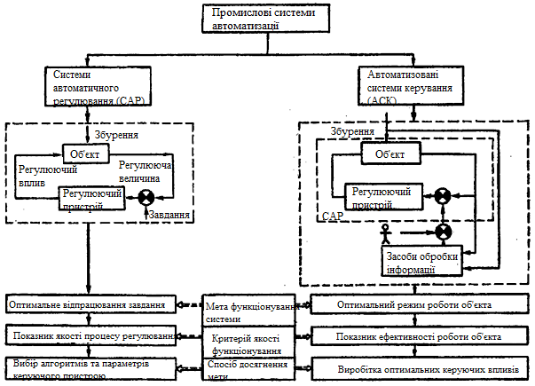
Рис. 1 Порівняння промислових систем автоматизації

Основна мета САР – оптимальне відпрацьовування завдання, що забезпечує стабілізацію необхідної фізичної величини або технологічного параметра. При цьому значення завдання вважається відомим і може бути як постійним, так і змінним по заздалегідь відомому закону.
Структура АСКТП, на відміну від САР, передбачає обов'язкову участь людини – оператора в прийнятті рішень щодо керування об'єктом. Структура АСКТП неодмінно включає контур формування оператором керуючих впливів, оскільки мета АСКТП – реалізація оптимального режиму роботи об'єкта.
Критеріями оптимальності технологічних режимів, як правило, є техніко-економічні показники (к.к.д., питомі витрати сировини, енергії, палива, собівартість продукції), які зазвичай не можуть бути безпосередньо виміряні, а утворюються у результаті відповідних обчислювальних процедур.

3 Склад АСКТП
Для виконання функцій АСКТП необхідна взаємодія наступних її складових частин:
• технічного забезпечення;
• програмного забезпечення (ПЗ);
• інформаційного забезпечення;
• організаційного забезпечення;
• оперативного персоналу.
Технічне забезпечення АСКТП являє собою повну сукупність технічних засобів, достатню для функціонування АСКТП і реалізації системою всіх її функцій.
До складу комплексу технічних засобів (КТЗ АСКТП) входять обчислювальні й керуючі пристрої; засоби одержання (датчики), перетворення, зберігання, відображення й реєстрації інформації (сигналів); пристрої передачі сигналів і виконавчі пристрої.
Програмне забезпечення АСКТП — сукупність програм, необхідна для реалізації функцій АСКТП, заданого функціонування комплексу технічних засобів АСКТП і передбачуваного розвитку системи.
Програмне забезпечення АСКТП підрозділяється на загальне ПЗ й спеціальне ПЗ.
Загальне програмне забезпечення АСКТП поставляється в комплекті із засобами обчислювальної техніки. До загального програмного забезпечення АСКТП відносяться програми необхідні в процесі функціонування й розвитку системи, програми для автоматизації розробки програм, компонування програмного забезпечення, організації функціонування обчислювального комплексу й інші службові й стандартні програми (організуючі програми, транслюючі програми, бібліотеки стандартних програм та ін.).
Спеціальне програмне забезпечення АСКТП розробляється або запозичується з відповідних фондів при створенні конкретної системи й включає програми реалізації основних (керуючих і інформаційних) і допоміжних (забезпечення заданого функціонування КТЗ системи, перевірка правильності введення інформації, контроль над роботою КТЗ системи й т.п.) функцій АСКТП.
Спеціальне програмне забезпечення АСКТП розробляється на базі і з використанням програм загального програмного забезпечення.
Програми спеціального програмного забезпечення, що мають перспективу багаторазового використання, після промислової перевірки можуть передаватися у відповідні фонди або заводам-виробникам обчислювальної техніки для включення їх до складу загального програмного забезпечення.
Інформаційне забезпечення АСКТП включає:
• інформацію, що характеризує стан автоматизованого технологічного комплексу;
• системи класифікації й кодування технологічної й техніко-економічної інформації;
• масиви даних і документів, необхідних для виконання всіх функцій АСКТП, у тому числі нормативно-довідкову інформацію.
Організаційне забезпечення АСКТП являє собою сукупність описів функціональної, технічної й організаційної структур, інструкцій і регламентів для оперативного персоналу АСКТП, що забезпечує задане функціонування оперативного персоналу в складі АТК.
До складу оперативного персоналу АСКТП входять:
• технологи - оператори, що здійснюють контроль над роботою й керування ТОК з використанням інформації й рекомендацій з раціонального керування, вироблених комплексом технічних засобів АСКТП;
• експлуатаційний персонал АСКТП, що забезпечує правильність функціонування комплексу технічних засобів АСКТП.
Ремонтний персонал до складу оперативного персоналу АСКТП не входить.
Створення АСКТП допускається здійснювати по підсистемах.
Підсистема АСКТП — це частина системи, виділена по функціональній або структурній ознаці.
Функціональна ознака дозволяє ділити систему, наприклад, на керуючу й інформаційну підсистеми або ряд підсистем відповідно до цілей.
Структурна ознака дозволяє ділити АСКТП на підсистеми, що забезпечують керування частиною об'єкта або відповідні до самостійних частин комплексу технічних засобів і т.д.

Тема 2. Програмне забезпечення систем керування
1 Класифікація програмних засобів систем керування технологічними процесами
У типовій архітектурі системи керування явно проглядаються два рівні:
- рівень локальних контролерів, взаємодіючих з об'єктом керування за допомогою датчиків і виконавчих пристроїв;
- рівень оперативного керування технологічним процесом, основними компонентами якого є сервери, робочі станції операторів/диспетчерів, автоматизовані робочі місця (АРМ) фахівців.
Кожен із цих рівнів функціонує під керуванням спеціалізованого програмного забезпечення (ПЗ). Розробка цього ПЗ або його вибір із пропонованих на даний час на ринку програмних засобів залежить від багатьох факторів, насамперед від розв'язуваних на конкретному рівні завдань.
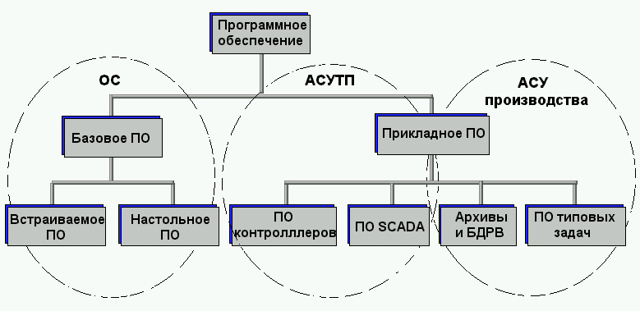
Розрізняють базове й прикладне програмне забезпечення (рис.1).
Рис. 1. Класифікація програмних засобів системи керування
Базове ПЗ містить у собі різні компоненти, але основним з них є операційна система (ОС) програмно-технічних засобів АСК ТП. Кожнен рівень АСК ТП представлений «власними» програмно-технічними засобами: на нижньому рівні мова йде про контролери, тоді як основним технічним засобом верхнього рівня є комп'ютер. Відповідно до цього в колі фахівців з'явилася й така класифікація: вбудоване й настільне програмне забезпечення.
Очевидно, вимоги, що висуваються до вбудованого й настільного ПЗ, різні. Контролер у системі керування поряд із функціями збору інформації вирішує завдання автоматичного безперервного або логічного керування. У зв'язку із цим до нього висувають жорсткі вимоги за часом реакції на стан об'єкта й видачі керуючих впливів на виконавчі пристрої. Контролер повинен гарантовано відгукуватися на зміни стану об'єкта у заданий час.
Для рішення подібних завдань рекомендується застосування ОС реального часу (ОС РЧ). Такі операційні системи іноді називають детермінованими, припускаючи під цим гарантований відгук за заданий проміжок часу. Більшість мікропроцесорних пристроїв ( у тому числі контролери й комп'ютери) використовують механізм переривань роботи процесора. В ОС реального часу, на відміну від ОС загального призначення (не гарантуючих часу виконання), перериванням привласнені пріоритети, а самі переривання обробляються за гарантований час.
Вибір ОС залежить від жорсткості вимог реального часу. Для завдань, критичних до реакції системи керування, на даний час застосовуються такі операційні системи реального часу, як OS-9, QNX, VxWorks. У системах з менш жорсткими вимогами до реального часу можливе застосування версій Windows NT/CE, точніше їх розширень реального часу.
OS-9 відноситься до класу Unix-подібних операційних систем реального часу й пропонує багато звичних елементів середовища Unix. Усі функціональні компоненти OS-9, включаючи ядро, ієрархічні файлові менеджери, систему вводу/виводу й засоби розробки, реалізовані у вигляді незалежних модулів. Комбінуючи ці модулі, розробник може створювати системи із самою різною конфігурацією - від мініатюрних автономних ядер, орієнтованих на постійні запамятовучі пристрої (ПЗП) контролерів, до повномасштабних багатокористувацьких систем розробки.
OS-9 забезпечує виконання всіх основних функцій операційних систем реального часу: керування перериваннями, міжзадачний обмін інформацією й синхронізація завдань.
Операційна система QNX розробки канадської фірми QNX Software Systems Ltd. є однієї з найбільше широко використовуваних систем реального часу. QNX гарантує час реакції в межах від декількох десятків мікросекунд до декількох мілісекунд (залежно від швидкодії персональної електронно-обчислювальної машини (ПЕОМ) і версії QNX). Крім того, висока ефективність QNX у завданнях керування в реальному часі забезпечується такими властивостями, як багатозадачність (до 250 завдань на одному вузлі), вбудовані в ядро системи мережеві можливості, гнучке керування перериваннями й пріоритетами, можливість виконання завдань у захищеному й фоновому режимах.
Операційна система QNX знайшла застосування як на нижньому рівні АСК ТП (ОС для контролерів), так і на верхньому рівні (ОС для програмного забезпечення SCADA).
Операційна система реального часу VxWorks призначена для розробки ПЗ вбудованих комп'ютерів, що працюють у системах «жорсткого» реального часу. До операційної системи VxWorks додається й інструментальне середовище Tornado фірми Wind River Systems із засобами розробки прикладного програмного забезпечення. Його розробка ведеться на інструментальному комп'ютері в середовищі Tornado для наступного виконання на цільовому комп'ютері (контролері) під керуванням VxWorks.

ОС VxWorks підтримує цілий ряд комп'ютерних платформ, у тому числі Intel 386/486/Pentium, PowerPC, DEC Alpha. До платформ, що підтримуються інструментальним середовищем Tornado, належать Sun (Solaris), HP 9000/400,700, DEC Alpha, PC (Windows 95 й NT) та інші.
Операційна система Windows знайома всім як настільна система. Але це, насамперед, стосується платформ Windows 3.хх/95, у яких дійсно відсутня підтримка реального часу. Ситуація різко змінилася з появою Windows NT. Сама по собі Windows NT не є операційною системою реального часу в силу ряду її особливостей. Система підтримує апаратні (а не програмні) переривання, відсутня пріоритетна обробка відкладених процедур та ін. Але наприкінці ХХ століття ряд фірм розпочали серйозні спроби перетворити Windows NT в ОС жорсткого реального часу. І ці спроби увінчалися успіхом. Компанія Venturcom розробила модуль Real Time Extension (RTX) - підсистему реального часу (РЧ) для Windows NT. Ця підсистема має власний планувальник з 128 пріоритетами переривань, який не залежить від NT. Максимальний час реакції на переривання становить 20-80 мкс незалежно від завантаження процесора. Тепер при кожному перериванні від таймера пріоритет передається критичним за часом завданням. А в час, що залишився від їхньої роботи можуть виконуватися «повільні» процеси: введення/виведення, робота з диском, мережею, графічним інтерфейсом і т.д.
32-розрядна Windows CE була створена компанією Microsoft для малих комп'ютерів (калькуляторів), але в силу ряду достоїнств стала претендувати на роль стандартної ОС реального часу. До цих переваг належать:
- відкритість і простота стикування з іншими ОС сімейства Windows;
- час реакції близько 500 мкс;
- значно менші в порівнянні з іншими ОС Windows вимоги до ресурсів пам'яті й можливість побудови бездискових систем.
А в 1999 році компанією Direct by Koyo ОС Windows CE була вперше встановлена на платформу мікроPLC.
Вибір операційної системи програмно-технічних засобів верхнього рівня АСК ТП визначається прикладним завданням (ОС загального користування або ОСРЧ). Але найбільшу популярність і поширення дістали різні варіанти ОС Windows (Windows NT/2000). Ними оснащені програмно-технічні засоби верхнього рівня АСК ТП, представлені персональними комп'ютерами (ПК) різної потужності й конфігурації - робочі станції операторів/диспетчерів і спеціалістів, сервери баз даних (БД) і т.д.
Така ситуація виникла в результаті цілого ряду причин і тенденцій розвитку сучасних інформаційних і мікропроцесорних технологій.
Ось кілька основних аргументів на користь Windows:
- Windows має дуже широке поширення у світі, у тому числі й в Україні, у зв'язку із чим легко знайти спеціаліста, який міг би супроводжувати системи на базі цієї ОС;
- ця ОС має безліч додатків, що забезпечують рішення різних задач обробки й представлення інформації;
- ОС Windows і Windows-Додатки прості в освоєнні й мають типовий інтуїтивно зрозумілий інтерфейс;
- додатки, що працюють під керуванням Windows, підтримують загальнодоступні стандарти обміну даними;
- системи на базі ОС Windows прості в експлуатації й розвитку, що робить їх економічними як з погляду підтримки, так і при поетапному рості;
- Microsoft розвиває інформаційні технології (ІТ) для Windows високими темпами, що дозволяє компаніям, що використовують цю платформу «йти в ногу з часом».

Також слід враховувати й те, що невід'ємною частиною верхнього рівня АСК ТП є людина, час реакції якої на події недетермінований й найчастіше достатньо великий. Та й сама проблема реального часу на верхньому рівні не настільки актуальна.
В 90-х роках широке поширення отримала ОС реального часу QNX. Є безліч прикладів використання QNX на всіх рівня ієрархічної структури АСК ТП (від контролерів до серверів і робочих станцій). Але в останні роки активність компанії на ринку Scada-систем значно знизилася, що призвело й до зниження числа продажів цього програмного продукту. Пояснюється це тим, що ще в 1995 році компанія QNX Software Systems Ltd. оголосила про «відхід» у вбудовані системи.
З точки зору розробки системи керування краща така програмна архітектура, у якій ПЗ всіх рівнів керування реалізоване в єдиній операційній системі. У цьому випадку «автоматично» знімаються всі питання, пов'язані з вертикальною взаємодією різних програмних компонентів системи керування. Але на практиці це далеко не так. Досить часто в розроблювальних системах контролю й керування нижній і верхній рівні реалізуються в різних ОС. І найбільш характерна ситуація, коли на рівні контролера використовується ОС реального часу, а на рівні оператора/диспетчера Scada-система функціонує під Windows NT. Без спеціалізованих рішень по організації взаємодії між підсистемами тут не обійтись.
Для функціонування системи керування необхідний ще один тип ПЗ – прикладне програмне забезпечення (ППЗ).
Відомі два шляхи розробки прикладного програмного забезпечення систем керування:
- створення власного прикладного ПЗ із використанням засобів традиційного програмування (стандартні мови програмування, засоби налагодження і т.д.);
- використання для розробки прикладного ПЗ існуючих (готових) інструментальних засобів.
Перший варіант є найбільш трудомістким. Застосування високорівневих мов вимагає відповідної кваліфікації розробників у теорії й технології програмування, знання особливостей конкретної операційної системи, тонкощів апаратного забезпечення (контролерів). З погляду основних критеріїв – вартості й часу розробки – цей варіант неприйнятний у більшості випадків.
Другий варіант є більш прийнятним. Тому, що на сьогоднішній день у світі вже створено кілька десятків інструментальних систем, що добре підтримуються, розвиваються й вже знайшли застосування при створенні десятків і сотень тисяч проектів автоматизації. Ці перевірені часом програмні засоби спрощують (розробники інтерфейсів – не висококласні програмісти, а спеціалістиз автоматизації), прискорюють і значно здешевлюють процес розробки.
З погляду застосування готові інструментальні засоби можна розділити на два класи:
- засоби, орієнтовані на розробку програм керування зовнішніми пристроями, контролерами – CASE-системи (Computer Aided Software Engineering);
- засоби, орієнтовані на забезпечення інтерфейса оператора/диспетчера із системою керування – SCADA-системы (Supervisory Control And Data Acquisition – диспетчерське керування й збір даних).
- Контролеру потрібна програма, за допомогою якої він взаємодіє з об'єктом. В одних випадках мова йде тільки про збір даних з об'єкта, в інших – про логічне керування (наприклад, виконання блокувань). Зрештою, одне з основних застосувань контролера – реалізація функцій безперервного керування окремими параметрами або технологічним апаратом (процесом) у цілому.
Фірми, що виготовляють устаткування для побудови систем автоматизації, завжди прагнули супроводжувати свою продукцію набором програмних інструментів, за допомогою яких користувач за певними правилами й умовами міг би описувати логіку роботи контролера. На ранньому етапі розвитку цих програмних засобів набір підтримуваних ними функцій забезпечувався нестандартними мовами. Згодом правила й умови удосконалювалися й на певному етапі були оформлені у вигляді спеціальних мов програмування, утворивши те, що зараз називається CASE-інструментарієм.
В 1992 році Міжнародна Електротехнічна Комісія (МЕК, IEC – International Electrotechnical Commission) взяла під контроль процеси, пов'язані з розвитком цього типу прикладного ПЗ. Були висунуті вимоги відкритості системи, виконання яких дозволило б уніфікувати програмні засоби й спростити розробку:
- можливість розробки драйверів для контролерів самими користувачами, тобто супровід програмних продуктів з програмування контролерів спеціальними інструментальними засобами;
- наявність комунікаційних засобів (інтерфейсів) для взаємодії з іншими компонентами системи керування;
- можливість портації ядра системи на ряд програмно-апаратних платформ.
На ринку з'явилася велика кількість пакетів, що задовольняють вищеописаним вимогам. Практично у всіх цих пакетах середовище розробки реалізоване в Windows-інтерфейсі, є засоби завантаження розробленого додатка у виконавчу систему.
Назви деяких із цих пакетів наведені нижче:
- RSLogix 500, RS Logix 5, RSLogix 5000 фірми Rockwell Software для програмування контролерів різних сімейств Allen-Bradley;
- DirectSOFT для контролерів сімейства Direct Logic фірми Koyo;
- пакети PL7 та Concept - ПЗ для програмування контролерів різних сімейств компанії Schneider Electric;
- пакети STEP 5, STEP 7 Micro, STEP 7 для програмування контролерів сімейств S5 і S7 фірми Siemens;
- пакет Toolbox для конфігурування контролерів сімейства Moscad;
- пакет TelePACE для програмування контролерів серій TeleSAFE Micro 16 та SCADAPack фірми Control Microsystems.
Стандартом МЕК 1131-3 визначено п'ять мов програмування контролерів: три графічні (LD, FBD, SFC) і дві текстові (ST, IL).
LD (Ladder Diagram) – графічна мова діаграм релейної логіки. Мова LD застосовується для опису логічних виразів різного рівня складності.
FBD (Function Block Diagram) – графічна мова функціональних блокових діаграм. Мова FBD застосовується для побудови комплексних процедур, що складаються із різних функціональних бібліотечних блоків – арифметичних, тригонометричних, регуляторів і т.д.).
SFC (Sequential Function Chart) – графічна мова послідовних функціональних схем. Мова SFC призначена для використання на етапі проектування ПЗ й дозволяє описати «скелет» програми - логіку її роботи на рівні послідовних кроків і умовних переходів.
ST (Structured Text) – мова структурованого тексту. Це мова високого рівня, за мнемонікою схожа на Pascal і застосовується для розробки процедур обробки даних.
IL (Instruction List) – мова інструкцій. Це мова низького рівня класу асемблера й застосовується для програмування ефективних, оптимізованих процедур.
Наприкінці 90-х років з'явилися відкриті програмні продукти ISaGRAF, InControl (Wonderware), Paradym (Intellution), призначені для розробки, налагодження й виконання програм керування як дискретними, так і безперервними процесами.
Зараз вже можна сказати, що переважна більшість контролерів і систем керування обслуговується програмними продуктами, що реалізують стандарт МЕК 1131-3.
Широке застосування знайшов пакет ISaGRAF французької компанії CJ International.
- Програмні засоби верхнього рівня АСК ТП (Scada-пакети) призначені для створення прикладного програмного забезпечення пультів контролю й керування, реалізованих на різних комп'ютерних платформах і спеціалізованих робочих станціях. Scada-пакети дозволяють при мінімальній долі програмування на простих язикових засобах розробляти багатофункціональний інтерфейс, що забезпечує оператора/диспетчера не тільки повною інформацією про технологічний процес, але й можливістю ним керувати.
У своєму розвитку SCADA-пакети пройшли такий самий шлях, що й програмне забезпечення для програмування контролерів. На початковому етапі (80-ті роки) фірми-розробники апаратних засобів створювали власні (закриті) SCADA-системи, здатні взаємодіяти тільки зі «своєю» апаратурою. Починаючи з 90-х років, з'явилися універсальні (відкриті) SCADA-програми.
Поняття відкритості є фундаментальним, коли мова йде про програмно-апаратні засоби для побудови багаторівневих систем автоматизації.
Зараз існують кілька десятків відкритих Scada-Пакетів, що володіють практично однаковими функціональними можливостями. Але це зовсім не означає, що будь-який з них можна з однаковими зусиллями (тимчасовими й фінансовими) успішно адаптувати до тієї або іншої системи керування, особливо, якщо мова йде про її модернізацію. Кожен Scada-пакет є по-своєму унікальним, і його вибір для конкретної системи автоматизації, обговорюваний на сторінках спеціальної періодичної преси майже протягом останніх десяти років, як і раніше залишається актуальним.
Нижче наведений перелік найбільш популярних Scada-пакетів.

Trace Mode/Трейс Моуд (AdAstrA) - Росія;

InTouch (Wonderware) - США;
- FIX (Intellution ) - США;

Genesis (Iconics Co) - США;

Factory Link (United States Data Co) - США;

RealFlex (BJ Software Systems) - США;
- Sitex (Jade Software) - Великобританія;

Citect (CI Technology) - Австралія;

WinCC (Siemens) - Німеччина;
- RTWin (SWD Real Time Systems) - Росія;
- САРГОН (НВТ - Автоматика) - Росія;
- MIK$Sys (МИФИ) - Росія;
- Cimplicity (GE Fanuc) - США;
- RSView (Rockwell Automation) - США та багато інших.
Послідовність представлення пакетів у наведеному вище переліку в достатній мірі випадкова. Констатується лише сам факт існування тієї або іншої системи. Пропонується виходити з передумови, що Scada-пакет існує, якщо за допомогою нього вже реалізоване хоча б кілька десятків проектів. Друга передумова – немає абсолютно кращої Scada-системи для всіх випадків застосування. SCADA – це всього лише зручний інструмент у руках розробника, і її адаптація до конкретної системи автоматизації – питання кваліфікації й досвіду.
- Донедавна задача реєстрації інформації в реальному часі могла бути вирішена або на рівні програмного забезпечення концентратора (контролера верхнього рівня), або на рівні Scada-Системи. При цьому мова йде про великі потоки даних про процес, що надходять від великої кількості датчиків, (кількох сотень або тисяч) у реальному масштабі часу і з високою частотою (періоди опитування – порядку секунд і навіть доль секунд). На рівні АСК ТП ця інформація потрібна для оперативного керування технологічним процесом.
Дані технологічних процесів специфічні. Вони, як правило, можуть бути представлені у вигляді часових низок «значення – час». Для їх збору й зберігання практично будь-який Scada-пакет має у своєму складі підсистему реєстрації історичних даних (архів) з можливістю наступної вибірки необхідних для аналізу даних і їх представлення у вигляді трендів.
Але такі архіви не призначені для тривалого зберігання великих обсягів інформації. До того ж, тут йдеться про так звані локальні архіви. Архів Scada-пакета зберігає інформацію про змінні лише одного конкретного технологічного процесу. Але підприємство має у своєму складі цілий ряд технологічних процесів, системи керування якими виконані, як правило, на різній програмно-апаратній платформі.
В одержанні оперативних і об'єктивних технологічних даних сьогодні зацікавлені практично всі служби підприємства. Однак характер необхідної інформації різний для різних рівнів керування. На верхньому рівні (АСК П) потрібна тільки інтегрована (попередньо підготовлена) інформація про технологічні процеси (дані типу середніх значень за певні проміжки часу, загальна кількість виготовлених продуктів і т.д.).
Для зберігання такої інформації добре адаптовані бази даних реляційного типу (РБД). Дані в цих базах статичні, зв'язані багатьма відношеннями, повинні легко обиратись за різними складними критеріями. Однак РБД не пристосовані для зберігання потужної кількості значень параметрів, одержуваних від Scada-систем і накопичуваних за досить тривалий час (до трьох і більш років).
У результаті, інформація, наявна й успішно використовувана в АСК ТП, недоступна для верхнього рівня.
Таким чином, виникла необхідність створення й впровадження в процес керування так званих історичних архівів виробничих даних або баз даних реального часу (БДРЧ) масштабу підприємства.
По-перше, такі системи повинні забезпечити збір даних з різних джерел виробничої інформації на підприємстві (Scada-систем, Dcs-систем, лабораторних систем - LIMS, різних СУБД і т.п.) і їхнє довгочасне зберігання в єдиному форматі. По-друге – забезпечити доступ до інформації спеціалістам і керівникам усіх рівнів і служб по стандартним протоколах за допомогою спеціалізованих клієнтських додатків.
Такі системи від різних виробників (у тому числі й від виробників Scada-систем) уже з'явились та з кожним днем знаходять усе більш широке застосування. Серед них IndustrialSQL Server – компонент інтегрованого пакета FactorySuite (Wonderware), iHistorian – компонент сімейства Intellution Dynamics та інші.
- Існує цілий ряд задач керування, що не перекриваються ні класом АСК П, ні класом АСК ТП. Частково ці завдання не перекриваються через відсутність можливостей програмного забезпечення цих рівнів системи керування. Серед них знаходяться і завдання, рішення яких може вплинути на ефективність підприємства в цілому: диспетчеризація виробництва, оперативне планування, керування якістю продукції й багато інші.
Наявність бази даних реального часу масштабу підприємства – це лише передумова для їхнього рішення (необхідна, але недостатня умова). Ряд розробників інструментальних систем пропонують використовувати із цією метою спеціальний тип програмних продуктів. Це можуть бути невеликі системи, призначені для рішення окремих типових задач, наприклад, системи розрахунків і узгодження матеріальних балансів. З'явився ряд інтегрованих систем, що підтримують, поряд з функціями зберігання й представлення інформації, рішення завдань розрахунків теплових і матеріальних балансів, планування, оптимізації й т.п. До найбільш відомих програмних продуктів цього класу ПЗ відносяться InfoPlus компанії Aspen Tech, «Калькулятор якості» фірми ПЕТРОКОМ, PI System (Plant Information System) компанії OSIsoft.
Сучасний розвиток інформаційних технологій (ІТ) створив передумови для успішної інтеграції всіх рівнів керування багаторівневої системи й створення інтегрованої інформаційної системи підприємства.

Тема 3. Загальна характеристика програмного забезпечення SCADA
1 Основні функції SCADA-систем
Програмне забезпечення типу SCADA призначене для розробки й експлуатації автоматизованих систем керування технологічними процесами. Що ж все-таки відбувається спочатку – розробка чи експлуатація? Однозначно, первинним є ефективний людино-машинний інтерфейс (HMI), орієнтований на користувача, тобто на оперативний персонал, роль якого в керуванні є визначальною. SCADA – це новий підхід до проблем людського фактора в системах керування (зверху вниз), орієнтація в першу чергу на людину (оператора/диспетчера), її задачі й функції, що нею реалізуються.
Такий підхід дозволив мінімізувати участь операторів/диспетчерів у керуванні процесом, але залишив за ними право прийняття рішення в особливих ситуаціях.
З появою SCADA розробники отримали ефективний інструмент для проектування систем керування, до переваг якого можна віднести:
- високий ступінь автоматизації процесу розробки системи керування;
- участь у розробці спеціалістів в області процесів, що автоматизуються (програмування без програмування);
- реальне скорочення часових, а, отже, і фінансових витрат на розробку систем керування.
Слід зазначити, що функціональні обов'язки операторів/диспетчерів конкретних технологічних процесів і виробництв можуть бути суттєво різними, та й самі поняття «оператор» і «диспетчер» далеко не рівнозначні. Проте, серед різноманіття цих обов'язків виявилося можливим знайти загальні, властиві даної категорії працівників:
- реєстрація значень основних технологічних і госпрозрахункових параметрів;
- аналіз отриманих даних і їх зіставлення зі змінно-добовими завданнями й календарними планами;
- облік і реєстрація причин порушень ходу технологічного процесу;
- ведення журналів, складання оперативних рапортів, звітів і інших документів;
- надання даних про хід технологічного процесу й стан встаткування у вищі служби і т.д.
Раніше в операторській (диспетчерській) знаходився щит керування (звідси назва – щитова). Для установок і технологічних процесів з декількома сотнями параметрів контролю й регулювання довжина щита могла досягати декількох десятків метрів, а кількість приладів на них вимірялась багатьма десятками, а іноді й сотнями. Серед цих приладів були і показуючі (шкала й покажчик), і самописні (крім шкали й покажчика ще й діаграмний папір з пером), і сигналізуючі. У певний час оператор, обходячи щит, записував показання приладів у журнал. Так вирішувалась задача збору й реєстрації інформації.
У приладах, що обслуговують регульовані параметри, були пристрої для настроювання завдання регулятора та для переходу з автоматичного режиму керування на ручне (дистанційне). Тут же, поруч із приладами, знаходились численні кнопки, тумблери й рубильники для включення й відключення різного технологічного обладнання. У такий спосіб вирішувались задачі дистанційного керування технологічними параметрами та устаткуванням.
Над щитом керування (як правило, на стіні) знаходилася мнемосхема технологічного процесу із зображеними на ній технологічними апаратами, матеріальними потоками й численними лампами сигналізації зеленого, жовтого й червоного (аварійного) кольору. Ці лампи починали мигати при виникненні позаштатної ситуації. В особливо небезпечних ситуаціях передбачалася можливість подачі звукового сигналу (сирена) для швидкого попередження всього оперативного персоналу. Так вирішувалися завдання, пов'язані із сигналізацією порушень технологічного регламенту (відхилень поточних значень технологічних параметрів від заданих, відмови встаткування).
З появою в операторській/диспетчерській комп'ютерів було природнім частину функцій, пов'язаних зі збором, реєстрацією, обробкою й відображенням інформації, визначенням позаштатних (аварійних) ситуацій, веденням документації, звітів, перекласти на комп'ютери. Ще в часи перших керуючих обчислювальних машин з монохромними алфавітно-цифровими дисплеями на цих дисплеях розробниками вже створювалися «псевдографічні» зображення – прообраз сучасної графіки. Уже тоді системи забезпечували збір, обробку, відображення інформації, введення команд і даних оператором, архівування й протоколювання ходу процесу.
З появою сучасних програмно-технічних засобів автоматизації, робочих станцій операторів/диспетчерів, що функціонують на базі програмного забезпечення SCADA, щити керування й настінні мнемосхеми повністю не зникли. Там, де це доцільно, щити й пульти керування залишаються, але стають більш компактними.
Поява керуючих обчислювальних маниш (КОМ, рос. УВМ), а потім і персональних комп'ютерів втягнуло в процес створення операторського інтерфейсу програмістів. Вони добре володіють комп'ютером, мовами програмування й здатні писати складні програми. Для цього програмісту потрібний лише алгоритм (формалізована схема рішення задачі). Але погано те, що програміст, як правило, не володіє технологією, не «розуміє» технологічного процесу. Тому для розробки алгоритмів треба було залучати спеціалістів-технологів, наприклад, інженерів з автоматизації.
Вихід із цієї ситуації був знайдений у створенні методів «програмування без реального програмування», доступних для розуміння не тільки програмісту, але й інженеру-технологу. У результаті з'явилися програмні пакети для створення інтерфейсу «людина-машина» (Man/Humain Machine Interface, MMI/HMI). За кордоном це програмне забезпечення одержало назву SCADA (Supervisory Control And Data Acquisition – супервізорне/диспетчерське керування й збір даних), тому що призначалось для розробки й функціональної підтримки АРМ операторів/диспетчерів в АСК ТП. А в середині 90-х абревіатура SCADA (СКАДА) упевнено з'явилася й у лексиконі російських фахівців з автоматизації.
Виявилося, що більшість завдань, що стоять перед розробниками програмного забезпечення верхнього рівня АСК ТП різних галузей промисловості, досить легко піддається уніфікації, тому що функції оператора/диспетчера практично будь-якого виробництва досить уніфіковані й легко піддаються формалізації.
Таким чином, базовий набір функцій SCADA-систем визначений роллю цього програмного забезпечення в системах керування (HMI) і реалізований практично у всіх пакетах. Це:
- збір інформації із пристроїв нижнього рівня (датчиків, контролерів);
- приймання й передача команд оператора/диспетчера на контролери й виконавчі пристрої (дистанційне керування об'єктами);
- мережева взаємодія з інформаційною системою підприємства (з вищими службами);
- відображення параметрів технологічного процесу й стану обладнання за допомогою мнемосхем, таблиць, графіків і т.д. у зручній для сприйняття формі;
- сповіщення експлуатаційного персоналу про аварійні ситуації й події, пов'язані з контрольованим технологічним процесом і функціонуванням програмно-апаратних засобів АСК ТП із реєстрацією дій персоналу в аварійних ситуаціях.
- зберігання отриманої інформації в архівах;
- представлення поточних і накопичених (архівних) даних у вигляді графіків (тренди);
- вторинна обробка інформації;
- формування зведеної інформації та інших звітних документів за створеними на етапі проектування шаблонами.
До інтерфейсу, створеного на базі програмного забезпечення SCADA, пред'являється кілька фундаментальних вимог:
- він повинен бути інтуїтивно зрозумілий і зручний для оператора/диспетчера;
- одинична помилка оператора не повинна викликати видачу неправильної команди керування на об'єкт.

2 Архітектурна побудова SCADA-систем
На початковому етапі розвитку (80-ті роки) кожен виробник мікропроцесорних систем керування розробляв свою власну SCADA-Програму. Такі програми могли взаємодіяти тільки з вузьким колом контролерів, і по всіх параметрах були закритими (відсутність набору драйверів для роботи із пристроями різних виробників і засобів їх створення, відсутність стандартних механізмів взаємодії з іншими програмними продуктами і т.д.).
З появою концепції відкритих систем (початок 90-х) програмні засоби для операторських станцій стають самостійним продуктом.
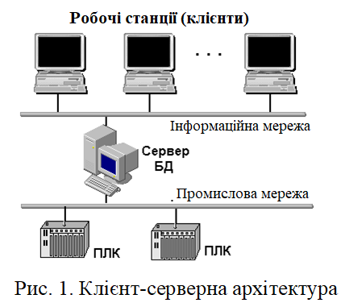
- Однією з перших задач, поставлених перед розробниками SCADA, стала задача організації багатокористувацьких систем керування, тобто систем, здатних підтримувати досить велику кількість АРМ користувачів (клієнтів). У результаті з'явилася клієнт - серверна технологія або архітектура.
Клієнт-серверна архітектура характеризується наявністю двох взаємодіючих самостійних процесів – клієнта й сервера, які, у загальному випадку, можуть виконуватися на різних комп'ютерах, обмінюючись даними по мережі. За такою схемою можуть бути побудовані системи керування технологічними процесами, системи обробки даних на основі СУБД і т.д.
Клієнт-Серверна архітектура передбачає, що вся інформація про технологічний процес від контролерів збирається й обробляється на сервері введення/виведення (сервер бази даних), до якого по мережі підключаються АРМ клієнтів.
Під станцією-сервером у цій архітектурі слід розуміти комп'ютер зі спеціальним програмним забезпеченням для збору й зберігання даних і наступної їхньої передачі по каналах зв'язку оперативному персоналу для контролю й керування технологічним процесом, а також усім зацікавленим спеціалістам і керівникам. За визначенням сервер є постачальником інформації, а клієнт – її споживачем. Таким чином, робочі станції операторів/диспетчерів, спеціалістів, керівників є станціями-клієнтами. Зазвичай клієнтом виступає настільний ПК, що виконує програмне забезпечення кінцевого користувача. ПЗ клієнта – це будь-яка прикладна програма або пакет, здатні направляти запити по мережі серверу й обробляти одержувану у відповідь інформацію. Відповідно, функції клієнтських станцій, а, отже, і програмне забезпечення, різні й визначаються функціями робочого місця, яке вони забезпечують.
Кількість операторських станцій, серверів введення/виведення (серверів БД) визначається на стадії проектування й залежить, насамперед, від обсягу інформації, що обробляється в системі. Для невеликих систем керування функції сервера введення/виведення й станції оператора (HMI) можуть бути суміщені на одному комп'ютері.
У мережевих розподілених системах засобами SCADA/HMI стало можливим створювати станції (вузли) різного функціонального призначення: станції операторів/диспетчерів, сервери з функціями HMI, “сліпі” сервери (без функцій HMI), станції моніторингу (тільки перегляд без прав на керування) для спеціалістів і керівників та інші.
SCADA-програми мають у своєму складі два взаємозалежні модулі: Development (середовище розробки проекту) і Runtime (середовище виконання). З метою зниження вартості проекту ці модулі можуть встановлюватись на різні комп'ютери. Наприклад, станції оператора, як правило, є вузлами Runtime (або View) з повним набором функцій людино-машинного інтерфейсу. При цьому хоча б один комп'ютер у мережі повинен бути типу Development. На таких вузлах проект розробляється, корегується, а також може й виконуватись. Деякі SCADA-системи допускають внесення змін у проект без зупинки роботи всієї системи. Програмне забезпечення SCADA-серверів дозволяє створювати повний проект системи керування, включаючи базу даних і HMI.
- Важливим аспектом у структурній побудові мережевих систем керування є структура бази даних реального часу (централізована або розподілена). Кожна зі структур в SCADA/HMI-системах реалізується різними розробниками по-різному. Від реалізації суттєво залежать ефективність забезпечення єдності й цілісності бази даних, її надійність, можливості модифікації і т.д.
В одних випадках для доступу до даних на комп'ютері-клієнті створюється «своя» база даних, що копіюється з віддалених серверів. Дублювання даних може призвести до певних проблем з погляду цілісності бази даних і продуктивності системи керування. При модифікації бази даних з такою організацією, наприклад, при введенні додаткової змінної будуть потрібні зміни в кожній мережевій копії, що використовує цю змінну.
В інших випадках комп'ютерам-клієнтам не потрібні копії баз даних. Вони одержують необхідну їм інформацію з мережі від сервера, у завдання якого входить підтримка бази даних. Серверів може бути декілька, і будь-яка частина даних зберігається тільки в одному місці, на одному сервері. Тому й модифікація бази даних проводиться тільки на одному комп'ютері – сервері бази даних, що забезпечує її єдність і цілісність. Такий підхід до структурної побудови системи знижує навантаження на мережу й дає ще цілий ряд переваг.
- З погляду структурної побудови SCADA-пакетів розрізняють:
- системи, що забезпечують повний набір базових функцій HMI;
- системи, що складаються із модулів, які реалізують окремі функції HMI.
- Системи, що забезпечують повний набір базових функцій, можуть комплектуватися додатковими опціями, що реалізують необов'язкові у застосуванні функції контролю й керування.
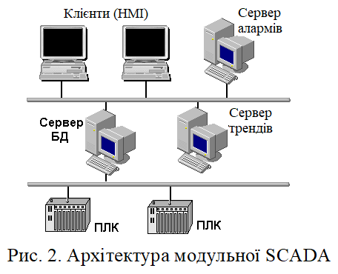
У другому випадку система створюється повністю модульною (сервер введення/виведення, сервер алармів, сервер трендів, і т.д.). Для невеликих проектів усі модулі можуть виконуватися на одному комп'ютері. У проектах з великою кількістю змінних модулі можна розподілити на кілька комп'ютерів у різних комбінаціях. Варіант клієнт- серверної архітектури такої системи представлений на рис. 2.
У клієнт-серверній архітектурі системи керування, представленої на рис. 2, функції збору й зберігання даних, керування алармами й трендами розподілені між трьома серверами. Функція HMI реалізується на станціях-клієнтах.
Наприклад, SCADA Citect має у своєму складі п'ять функціональних модулів (серверів або клієнтів):
- I/O – сервер введення/виведення. Забезпечує передачу даних між фізичними пристроями введення/виведення й іншими модулями Citect.
- Display – клієнт візуалізації. Забезпечує операторський інтерфейс: відображення даних, що надходять від інших модулів Citect, і керування виконанням команд оператора.
- Alarms – сервер алармів. Відслідковує дані, порівнює їх з припустимими межами, перевіряє виконання заданих умов і відображає аларми на відповідному вузлі візуалізації.
- Trends – сервер трендів. Збирає й реєструє трендову інформацію, дозволяючи відображати розвиток процесу в реальному маштабі часу або в ретроспективі.
- Reports – сервер звітів. Генерує звіти після закінчення певного часу, при виникненні певної події або за запитом оператора.
В одній мережі можна використовувати тільки один сервер алармів, сервер трендів і сервер звітів. У той же час допускається використання декількох серверів введення/виведення (I/O Server). Кількість комп'ютерів із установленим модулем Display, що забезпечують операторський інтерфейс, у мережі практично не обмежена.
3 SCADA як відкрита система
Розповсюдження архітектури «клієнт-сервер» стало можливим завдяки розвитку й широкому впровадженню в практику концепції відкритих систем. Головною причиною появи й розвитку концепції відкритих систем стали проблеми взаємодії програмно-апаратних засобів у локальних комп'ютерних мережах. Вирішити ці проблеми можна було тільки шляхом міжнародної стандартизації програмних і апаратних інтерфейсів.
- Концепція відкритих систем припускає вільну взаємодія програмних засобів SCADA із програмно-технічними засобами різних виробників. Це актуально, тому що для сучасних систем автоматизації характерний високий ступінь інтеграції великої кількості компонентів. У системі автоматизації крім об'єкта керування задіяний цілий комплекс програмно-апаратних засобів: датчики й виконавчі пристрої, контролери, сервери баз даних, робочі місця операторів, АРМ спеціалістів та керівників і т. д. (рис. 3). При цьому в одній системі можуть бути застосовані технічні засоби різних виробників.
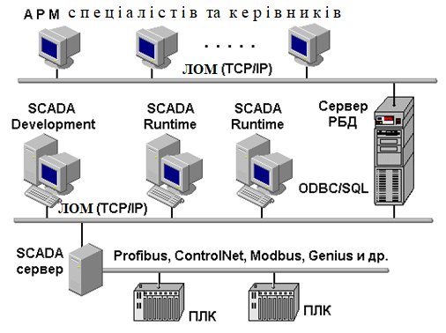
Рис. 3. Інтеграція SCADA у систему керування

Очевидно, що для ефективного функціонування в цьому різнорідному середовищі SCADA-система повинна забезпечувати високий рівень мережевої взаємодії.
Реалізація цього завдання вимагає від SCADA-системи наявності типових протоколів обміну з найбільш популярними промисловими мережами, такими, як Profibus, ControlNet, Modbus та іншими.
З іншого боку, SCADA-системи повинні підтримувати інтерфейс і зі стандартними інформаційними мережами (Ethernet та ін.) з використанням стандартних протоколів (TCP/IP та ін.) для обміну даними з компонентами розподіленої системи керування.
Практично будь-яка SCADA-система має у своєму складі базу даних реального часу й підсистему архівування даних. Але підсистема архівування не призначена для тривалого зберігання великих масивів інформації (місяці й роки). Інформація в ній періодично оновлюється, інакше для неї просто не вистачить місця. Розглянутий клас програмного забезпечення (SCADA–системи) призначений для забезпечення поточною й архівною інформацією оперативного персоналу, відповідального за безпосереднє керування технологічним процесом.
Інформація, що відображає господарську діяльність підприємства (дані для складання матеріальних балансів установок, виробництв, підприємства в цілому й т. д.), зберігається в реляційних базах даних (РБД), наприклад Oracle, Sybase і т. д. У ці бази даних інформація постачається або за допомогою ручного введення, або автоматизованим способом (за допомогою SCADA-систем). Таким чином, висувається ще одна вимога до програмного забезпечення SCADA – наявність у їхньому складі протоколів обміну з типовими базами даних.
Найбільше широко застосовно два механізми обміну:
- ODBC (Open Data Base Connectivity – взаємодія з відкритими базами даних) – міжнародний стандарт, що припускає обмін інформацією із РБД за допомогою ODBC-драйверів. Як стандартний протокол компанії Microsoft, ODBC підтримується й найпоширенішими додатками Windows;
- SQL (Structured Query Language) – мова структурованих запитів.
- Програмне забезпечення SCADA повинне взаємодіяти з контролерами для забезпечення людино-машинного інтерфейсу із системою керування (рис 3). До контролерів через модулі введення/виведення підключені датчики технологічних параметрів і виконавчі пристрої (на рис. 3 не показані).
Інформація з датчика записується в регістр контролера. Для її передачі в базу даних SCADA-сервера необхідна спеціальна програма, що називається драйвером. Драйвер, встановлений на сервері, забезпечує обмін даними з контролером по деякому фізичному каналу. Але для реалізації обміну необхідний і логічний протокол.
Після приймання SCADA-сервером сигнал потрапляє в базу даних, де проводиться його обробка й зберігання. Для відображення значення сигналу на моніторі робочої станції оператора інформація із сервера повинна бути передана по мережі клієнтському комп'ютеру. І тільки після цього оператор отримає інформацію, відображену зміною значення, кольору, розміру, положення й т. д. відповідного об'єкта операторського інтерфейсу.
Велика кількість контролерів з різними програмно-апаратними платформами й постійне збільшення їх числа змушувало розробників включати до складу SCADA-систем велику кількість готових драйверів (до декількох сотень) та інструментарій для розробки власних драйверів до нових або нестандартних пристроїв нижнього рівня.
Для взаємодії драйверів введення/виведення та SCADA донедавна використовувалися два механізми (рис. 4):
- DDE (Dynamic Data Exchange – динамічний обмін даними);
- обмін за власними (відомими тільки фірмі-розробнику) протоколами.
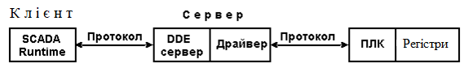
Рис. 4. Обмін інформацією за допомогою DDE-протоколу
Замість DDE компанія Microsoft запропонувала більш ефективний і надійний засіб передачі даних між процесами – OLE (див. нижче). А незабаром на базі OLE з'явився новий стандарт OPC, орієнтований на ринок промислової автоматизації.
- OPC-ітерфейс
OPC – це абревіатура від OLE for Process Control (OLE для керування процесами). Технологія OPC заснована на розробленою компанією Microsoft технології OLE (Object Linking and Embedding – вбудовування й зв'язування об'єктів). Під об'єктами тут маються на увазі так звані компоненти, які пред'являють собою готові до використання міні-додатки. Вбудовуючи й зв'язуючи ці компоненти, можна розробляти додатки компонентної архітектури. Цей новий підхід до розробки додатків, запропонований компанією Microsoft, одержав назву технології COM (Component Object Model – модель компонентних об'єктів). Тепер додаток-клієнт може віддалено викликати ті або інші функції цих об'єктів так, начебто об'єкти перебувають «поруч». Об'єкт може перебувати й насправді поруч (в адресному просторі додатка) – тоді це просто СОМ.
Якщо ж об'єкт перебуває в іншій програмі на тому ж комп'ютері або на іншому вузлі мережі, то це Dcom-distributed (розподілена) СОМ.
OPC предтавляє собою комунікаційний стандарт, що підтримує взаємодію між польовими пристроями, контролерами й додатками різних виробників. Стандарт OPC описує компонентні об'єкти, методи й властивості (базовані на технології OLE/COM) для серверів даних реального часу, таких як PLC, DCS, систем архівування даних і інших, і забезпечує передачу інформації, що міститься на цих серверах, стандартним OLE-клієнтам.
ОPC-взаємодія заснована на клієнт-серверній архітектурі. Орс-клієнт (наприклад, SCADA), викликаючи певні функції об'єкта Орс-сервера, підписується на одержання певних даних з певною частотою. У свою чергу, Орс-сервер, опитавши фізичний пристрій, викликає відомі функції клієнта, повідомляючи його про одержання даних і передаючи самі дані. Таким чином, при Орс-взаємодії використовуються як прямі СОМ-виклики (від клієнта до сервера), так і зворотні (від сервера до клієнта).
Більш зрозуміло викласти ідею технології OPC можна на прикладі стандартів на шини для персонального комп'ютера (ПК). До шини ПК можна підключати широкий клас пристроїв, що виготовляються цілим рядом компаній, і всі вони будуть мати можливість взаємодіяти один з одним, оскільки використовують ту саму стандартну шину. Також і уніфікований інтерфейс OPC дозволяє різним програмним модулям, що розробляються різними компаніями, взаємодіяти один з одним.
Opc-сервер відповідає за одержання даних від відповідного пристрою керування процесом. На кожному сервері є деяка кількість Opc-груп, які представляють собою логічні колекції даних, запит на одержання яких надходить від клієнта. Групи на сервері можуть бути доступні декільком клієнтам одночасно або лише одному клієнту.
Кожна Opc-група містить набір Opc-елементів, у яких зберігаються дані, що надійшли від відповідного пристрою керування процесами. Запит клієнта серверу на одержання даних реалізується за допомогою зазначення ідентифікатора елемента. Ідентифікатори елементів – свої в кожного сервера. По унікальному ідентифікатору сервер вміє знаходити потрібне значення у відповідному пристрої (наприклад, контролері). Для ПЛК ідентифікатор елемента зазвичай відповідає номеру регістра. Додатково сервер може постачати отримані дані позначенням часу.
Використання технології OPC на даний час можливе лише в операційних системах, побудованих на технології OLE/COM, тобто в ОС Microsoft Windows 95/98 і Windows NT. Ідуть розробки підтримки цієї технології для операційної системи UNIX.
Таким чином, будь-який пристрій, для якого є Opc-сервер, може використовуватися разом з будь-якою сучасною SCADA-системою, реалізованою на платформі MS Windows.
Розвиваюча стандарт OPC некомерційна організація OPC Foundation (http://www.opcfoundation.org), нараховує понад 200 учасників. До неї входять майже всі провідні світові виробники програмно-апаратних засобів автоматизації.
Хоча стандарт ОРС і заснований на універсальному фундаменті – COM/DCOM, він розроблявся спеціально для використання в промисловій автоматизації й тому має цілком змістовну концептуальну сторону.
Стандарт складається із трьох основних специфікацій:
- доступ до даних реального часу (Data Access);
- обробка тривог і подій (Alarms & Events);
- доступ до історичних даних (Historical Data Access).
Відповідно, Opc-серверів теж може бути три види, хоча допускається сполучати всі ці функції в одному сервері. Opc-сервери фізичних пристроїв зазвичай є тільки серверами даних.

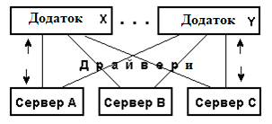
Раніше розробникам клієнтських додатків доводилося писати безліч драйверів (див. рис. праворуч) для взаємодії з кожним із використовуваних керуючих пристроїв (контролерів).
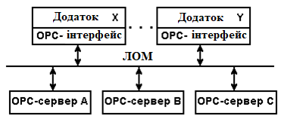
Стандарт OPC дозволяє написати лише один-єдиний драйвер (рис. праворуч) для доступу до даних, що надходять у єдиному форматі від різноманітних джерел.
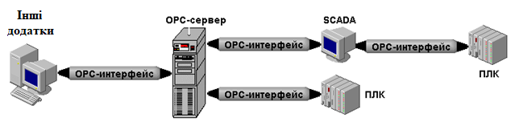
Opc-інтерфейс допускає різні варіанти обміну: з фізичними пристроями, з розподіленими мережевими системами керування й з будь-якими додатками (рис. 5). На ринку є й інструментальні пакети для написання Opc-компонентів.
Рис. 5. Обмін даними по OPC-інтерфейсу
Використання технології OPC дозволяє кінцевим користувачам вибирати програмно-апаратні засоби, найбільш відповідаючі їхнім потребам, незалежно від того, хто їх виробляє.
Іншою перевагою описаної технології є те, що при її використанні знижуються ризики й вартість інтеграційних робіт. Усі використовувані в системі компоненти працюють на одній і тій же технології.
- При розробці систем автоматизації може знадобитися створення власних програмних модулів (не передбачених в SCADA-системі) і їх включення в систему автоматизації. Тому властивість відкритості SCADA-систем є дуже важливою характеристикою програмних продуктів цього класу. Відкритість SCADA-системи означає можливість доступу до специфікацій системних викликів, що реалізують той або інший системний сервіс. Це може бути й доступ до графічних функцій, функцій роботи з базами даних і т.д.
З іншого боку, сьогодні у світі існує безліч компаній, що займаються розробкою різних програмних компонентів для SCADA-систем, наприклад, ActiveХ-об'єктів. Їхнє використання при розробці систем автоматизації спрощує й прискорює процес проектування. Цей процес усе більше починає нагадувати процес «збирання» прикладного програмного забезпечення з готових компонентів. Знижуються вимоги до кваліфікації програмістів – кількість задач, що вирішуються системою за допомогою програм власної розробки на високорівневих мовах типу C або Visual Basic зменшується. Усе це сприяє розширенню області застосування SCADA-систем.
- ActiveX- об'єкти
ActiveХ – це технологія Microsoft, заснована на COM/DCOM (див. вище) і призначена для написання мережевих додатків. Вона надає програмістам набори стандартних бібліотек, що значно полегшують процес кодування.
Стандарт ActiveХ дозволяє програмним компонентам взаємодіяти один з одним по мережі незалежно від мови програмування, на якій вони написані (Visual Basic, Visual C++, Borland Delphi, Borland C++, будь-які засоби розробки на Java).
ActiveХ забезпечує певний «скріплюючий розчин», за допомогою якого окремі програмні компоненти на різних комп'ютерах «склеюються» у єдину розподілену систему.
Технологія ActiveХ містить у собі клієнтську й серверну частини.
Серверна частина технології ActiveХ реалізована за допомогою Microsoft Internet Information Server (IIS).
Клієнтська технологія ActiveХ реалізується на машині-клієнті за допомогою бібліотек, що поставляються разом з Microsoft Internet Explorer, що є повнофункціональним WЕВ-браузером (WWW – World Wide Web) і контейнером для ActiveХ-елементів. Сьогодні технологія ActiveХ успішно впроваджується в системи, що функціонують на Windows-платформі. Немає сумніву, що найближчим часом ці технології будуть використовуватися й на інших платформах, тому що інформаційні технології розвиваються дуже високими темпами.
Розробники SCADA-програм на платформі Windows NT/2000/XP скористалися цією технологією Microsoft. Зараз уже багато SCADA є контейнерами для ActiveХ-об'єктів. А це значить, що велика кількість готових до багаторазового використання ActiveХ-об'єктів, що створюються численними виробниками подібного програмного продукту, можуть вбудовуватися з мінімальним програмуванням в SCADA-додатки. І тоді процес розробки людино-машинного інтерфейсу буде нагадувати роботу з конструктором, що полягає в підборі й вбудовуванні готових компонентів.
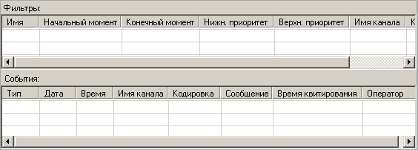
У режимі виконання ActiveХ-компоненти підтримують динамічний обмін даними з іншими мережевими програмно-апаратними компонентами по Opc-інтерфейсу.
Приклад ActiveХ-об'єкта наведений на рис. 6.
Рис. 6. ActiveX- об'єкт «Зведена інформація по сигналізації»
Отже, відкритість програмного забезпечення SCADA забезпечується цілим рядом факторів, а саме:
- можливістю створення власних програмних модулів і використання програмних модулів розробки інших компаній;
- наявністю спеціальних драйверів для зв'язку SCADA з найбільш популярними контролерами різних фірм;
- наявністю спеціальних інструментальних засобів для створення нових драйверів;
- можливістю їх роботи в типових операційних системах;
- наявністю типових програмних інтерфейсів (DDE, OLE, OPC, ActiveХ, ODBC, SQL та ін.), що зв'язують ПЗ SCADA з іншими програмно-апаратними засобами системи керування, включаючи й СУБД.
Зараз уже можна сказати, що сучасні системи SCADA/HMI добре структуровані і представляють собою готові до застосування й погоджені за функціях і за всіма інтерфейсами набори програмних продуктів і допоміжних компонентів.
4 Організація доступу до SCADA-додатків
SCADA-додатки, по визначенню, є споживачами технологічних даних, але, з іншого боку, вони повинні бути і їх джерелом. Інформація зі SCADA-додатків використовується численними клієнтами (насамперед, спеціалістами й керівниками середньої ланки).
Для автоматизованого доступу до інформації реального часу з будь-якого робочого місця необхідно встановити комп'ютер, підключений до локальної мережі. Організоване у такий спосіб автоматизоване робоче місце (АРМ) призначене для реалізації цілком певних функцій. Тому програмне забезпечення комп'ютера (системне й прикладне) повинне забезпечити відповідний даному АРМ набір користувацьких послуг. До них можна віднести:
- обсяг інформації, що надається;
- форма представлення інформації;
- реалізовані функції (тільки інформаційні або з можливістю видачі керуючих впливів);
- довжина й надійність каналу зв'язку « джерело-споживач»;
- простота освоєння користувачем і т.д.
За останні роки за системним і прикладним програмним забезпеченням, яке необхідне комп'ютеру АРМ для одержання дистанційного доступу до виробничої інформації, закріпився термін «клієнтський додаток». Клієнтські додатки різного типу можуть надавати інформацію в будь-якому обсязі й прийнятному для користувача вигляді.
Клієнт-серверна організація SCADA-систем припускає застосування клієнтських додатків двох типів: з можливістю передачі керуючих впливів із клієнтського додатка й чисто моніторингові додатки. Користувачу необхідно лише визначити достатній набір послуг.
Але за послуги, як відомо, треба платити. Тому досить суттєвим критерієм при організації клієнтського вузла (АРМ) є його вартість (апаратне й програмне забезпечення).
На даний час існує кілька рішень поставленого завдання, що базуються на застосуванні різних технологій. Але й вартість пропонованих рішень теж різна. Звідси й з'явилися такі поняття, як «бідні/багаті та тонкі/товсті клієнти».
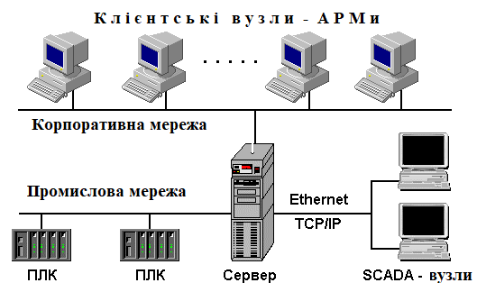
Найпростішими й розповсюдженими клієнтськими додатками на даний час є клієнти в локальній мережі (рис. 7). Такі клієнтські додатки в SCADA-системах традиційно поєднуються із серверними додатками протоколами локальних мереж. Часто таким протоколом є TCP/IP.
Рис. 7. Організація доступу до інформації через локальну мережу
Більшість сучасних SCADA-пакетів працює на платформах Windows 2000/NT/XP. Звідси випливає, що для організації АРМ буде потрібно комп'ютер досить хорошої конфігурації й ліцензійне програмне забезпечення SCADA. Коли мова йде про організацію великої кількості автоматизованих робочих місць на базі програмного забезпечення SCADA, то таке рішення може виявитися дорогим («багаті» клієнти). До того ж, більшість користувачів SCADA-додатків, на відміну від операторів/диспетчерів, належить до категорії нерегулярних, тобто підключається до системи періодично в міру необхідності.
Технологія сервер/термінал
Постійний вихід нових версій програмного забезпечення, що пред'являють усе більш високі вимоги до продуктивності клієнтських ПК, призвів до того, що деякі компанії-розробники програмного забезпечення вирішили розробити технологію, яка б забезпечила виконання всіх високопродуктивних обчислень на сервері, залишаючи клієнтським комп'ютерам роль терміналів. Найбільш вдалі рішення запропонували корпорація Microsoft (Windows 2000 Terminal Services) і компанія Citrix (Metaframe). ПЗ Metaframe – це доповнення до Windows 2000 Terminal Services, яке дає можливість використовувати на клієнтських комп'ютерах операційні системи, відмінні від Windows, наприклад, Linux або Macintosh.
Технологія сервер/термінал підтримує режим клієнтських сесій, коли один сервер обслуговує декілька клієнтів, що функціонують незалежно один від одного. При цьому кожен термінал отримує свій ресурс: пам'ять, час центрального процесора, доступ до дисків сервера й додаткам. Коли клієнт запускається, термінальний сервер реєструє його, надаючи доступ до ресурсів сервера. Windows Terminal Server створює віртуальний дисплей, зображення якого відображається на локальному моніторі. Операції введення, що активізуються клієнтом із клавіатури й миші, обслуговуються сервером. Додавання нового клієнта полягає лише в підключенні нового термінала до мережі.
Термінальні користувачі мають доступ до даних, мнемосхем, трендам, алармам з можливістю обміну інформацією в реальному часі без необхідності установки SCADA-системи на локальному комп'ютері (терміналі). Таким чином, мова йде про технології термінального доступу з використанням так званих «тонких» клієнтів.
Термінал може відігравати роль як станції оператора/диспетчера, так і АРМ нерегулярних користувачів (технологів, спеціалістів служби КВП – контрольно-вимірюючих приладів і т.д.), які можуть мати доступ до необхідної оперативної інформації про технологічний процес і обладнання (рис. 8).
Для організації взаємодії між сервером і терміналом/клієнтом використовуються стандартні протоколи:
- для ОС Windows – Microsoft RDP (Remote Desktop Protocol);
- для ОС Linux/CE – Citrix ICA (Independent Computing Architecture).
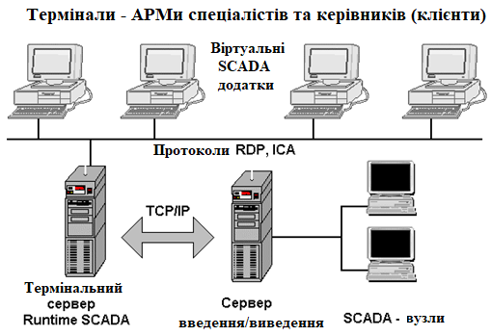

Рис. 8. Архітектура термінал-сервер
Завдяки термінальним протоколам у якості клієнтів можна використовувати робочі станції, починаючи з «супер-тонких» бездискових, що працюють на платформах Linux/CE, Windows 3.11/95/98, до станцій, що функціонують під керуванням Windows NT/2000.
Застосування термінал/серверної технології дозволяє створювати більш економічні рішення за рахунок того, що:
- додатки встановлюються й підтримуються адміністратором тільки на сервері;
- відновлення програмного забезпечення виконується тільки один раз і тільки на сервері;
- термінальні клієнти можуть бути реалізовані на різноманітних та, що особливо важливо, недорогих платформах.
При роботі в термінальному режимі вся обробка інформації проводиться на сервері. Його конфігурація залежить від установлених на сервері додатків і від кількості терміналів, що обслуговуються ним. При обробці високошвидкісних додатків для великої кількості терміналів (десятки) може знадобитися досить дорогий сервер (велика оперативна пам'ять).
Використовуючи нові архітектурні можливості, компанії-розробники SCADA-систем стали пропонувати термінальні сервіси, що підтримують виконання SCADA-додатків у режимі сесії. Компанія Wonderware впровадила термінал-серверну технологію для SCADA-системи InTouch версії 7.1. Поява версій ifix (Intellution/GE Fanuc), що підтримують ОС Windows 2000, відкрило можливість застосування ПЗ iClient Terminal Server для підтримки багатосеансової роботи «тонких» клієнтів. Не відстали й інші провідні виробники SCADA-продуктів.
Internet/Intranet- технології
Очевидним плюсом мережі Internet є її унікальна протяжність й розподіленість, що дозволяє передавати інформацію через тисячі кілометрів між будь-якими двома точками земної кулі. Крім цього, мережа відрізняється унікальною стандартизацією переданих даних, що забезпечує однакову читаність, інформативність і однозначність переданих даних незалежно від операційної системи, у якій працює комп'ютер – Windows 9x/NT/2000, Unix або OS/2. Цю можливість надає застосування стандартного протоколу передачі TCP/IP.
Однак поряд з первагами Internet слід зазначити й основний недолік – дуже низька швидкість передачі даних. Комбінація різних фізичних середовищ передачі інформації й таких властивостей протоколу TCP/IP як невизначеність часу одержання відповіді ведуть до того, що передана інформація буде передана правильно й без втрат, але заздалегідь сказати, який час це займе, не можна. Очевидно, що Internet-технології мало підійдуть для застосування в системах зі скороминучими процесами, однак там, де час не є критичним, Internet є прийнятним рішенням по забезпеченню своєчасною й точною інформацією оператора системи, інженера-технолога або керівника.
Зручність і популярність Internet стали основною причиною того, що Web-технології почали активно застосовуватись у внутрішніх інформаційних системах підприємств. Кожне підприємство рано чи пізно зіштовхується з необхідністю автоматизації своєї діяльності. Однією з перших ставиться задача централізованого зберігання інформації й доступу до неї. Якщо раніше такі технології використовувалися лише на самому верхньому рівні керування – АСК П, то останнім часом усе більше поширення вони одержують і в системах рівня АСК ТП (у системах класу SCADA/HMI).
Внутрішні інформаційні системи підприємства, побудовані з використанням Web-технологій, одержали власну назву – «Intranet» (інтранет - внутрішня мережа). Інтранет зовсім не обов'язково повинна обмежуватися локальною мережею підприємства – вона може поєднувати кілька підприємств, що знаходяться на значних відстанях. Відмінність Intranet від Internet полягає в тому, що її інформаційні ресурси й користувачі об'єднані спільними завданнями й приналежністю одному колективу.
Далі наведений короткий огляд уже існуючих і на практиці широко використовуваних технологій на базі Internet.
  - Найпростішим, але дуже діючим методом інтеграції HMI/SCADA в Інтернет є використання електронної пошти як засобу сповіщення з появою нових записів у журналі тривог. Цими можливостями володіють більшість SCADA-систем, представлених зараз на ринку. Електронна пошта, крім прямого відправлення листа адресату через Інтернет, може використовувати й різні «перевалочні пункти», наприклад, шлюзи телефонних компаній для відправлення повідомлення безпосередньо на телефон адресата.
  - Набагато більш інформативної є можливість генерування звітів про поточний стан справ на об'єкті в стандарті HTML. Для використання цього методу SCADA-система формує звіт з діаграмами, графіками, таблицями у вигляді Html-файлу, який зберігається на диску (локального або віддаленого комп'ютера). Періодичність оновлення звіту залежить тільки від налаштувань SCADA-системи й не дуже впливає на продуктивність інших компонентів системи керування. Збережений файл, у свою чергу, може використовуватися Web-сервером для надання доступу до цих даних через мережу Інтернет з будь-якої точки земної кулі, використовуючи звичайний Web-браузер. Метод не передбачає можливості впливати на об'єкт через систему автоматизації, доступні лише функції моніторингу.
  - Більші можливості надає супервізорне керування через Інтернет. Для здійснення цього методу керування системою АСК ТП необхідна SCADA-система, що підтримує функції керування по мережі TCP/IP. При цьому функціонуюча на віддаленому комп'ютері SCADA-система повинна мати у своєму розпорядженні копію проекту, включаючи опис використовуваних змінних, графічні об'єкти, скрипти й т.д. («товсті» клієнти). У цьому випадку дані, що пересилаються по мережі Internet будуть містити тільки поточні значення параметрів, зчитаних з контролерів (збір даних), і команди віддаленого комп'ютера (керування). Прикладами реалізації таких систем можуть служити програми WebCast (фірма Intellution, пакет iFix), NetLink (AdAstra, Trace Mode) і Scout (Wonderware, InTouch).
- Іншу концепцію пропонує метод зв'язку через браузер (Web-browser). У цьому випадку використовується технологія так званого «тонкого» клієнта. При налаштуванні зв'язку між Web-браузером і SCADA-сервером у локальний комп'ютер здійснюється завантаження даних про працюючий у системі проект (включаючи графічні об'єкти). У цьому випадку вся математична обробка даних відбувається на віддаленому сервері, на локальному ж комп'ютері йде тільки представлення даних, використовуючи ActiveХ або іншу Web-технологію. Прикладом реалізації можуть служити набори модулів, що підключаються, WebСlient (US Data, Factorylink/Monitorpro), WebАctivator (AdАstra, Trace Mode).
- Особливе місце в Web-технологіях займає збір даних через Інтернет від віддалених контролерів. Цей метод фактично відповідає традиційно прийнятій структурі побудови АСК ТП із використанням SCADA-систем, але в цьому випадку між самою системою й ПЛК може лежати не одна тисяча кілометрів. У такій конфігурації може працювати будь-яка SCADA-система, що вміє посилати повідомлення по протоколу TCP/IP (що можуть робити практично всі системи). Аналогічно й ПЛК можуть працювати в такій системі, якщо вони мають Ethernet або послідовний порт із підтримкою TCP/IP. Практично всі найкрупніші виробники контролерів мають такі моделі.
- Повністю новою технологією для керування через Інтернет є Web-сервери, що вбудовуються в ПЛК. Зараз можна говорити лише про перспективи, що намітилися. Одна з головних особливостей цієї «революційної» технології (крім універсальності зв'язку із ПЛК) – відмова від використання SCADA-систем. Web-сервер знаходиться в контролері, який підключений безпосередньо до мережі Internet. Наявний у контролері співпроцесор здійснює формування необхідних Html-сторінок і зв'язує їх з даними, що надходять із об'єкта. Однак у цьому випадку основна складність роботи з обробки даних буде лягати на плечі самого контролера, який змушений буде крім первинної обробки даних здійснювати й вторинну обробку, що може вимагати застосування набагато потужнішого процесора ПЛК, ніж у випадку роботи без Web-сервера.
У всіх Internet/ Intranet-рішеннях по обміну даними крім технологічного сервера як постачальника даних і клієнта як одержувача інформації задіяний Web-сервер (рис. 9). Інформація на сервері зберігається у вигляді сторінок, на яких, крім тексту, можуть знаходитися різні об'єкти: графічні зображення, аудіо - і відеоролики, форми для введення даних, інтерактивні додатки і т.д.

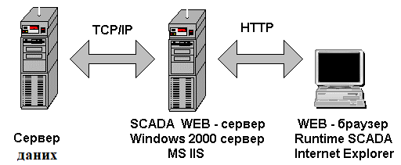
Рис. 9. Інтеграція SCADA та Internet
Взаємодія між Web-сервером і клієнтами здійснюється на основі протоколу HTTP (Hypertext Transfer Protocol - протокол передачі гіпертексту).
Для перегляду додатків Web-клієнтом можуть використовуватися навігатор Microsoft Internet Explorer відповідної версії або SCADA-система в режимі Runtime.
Web-сервер працює на базі Microsoft Internet Information Server (IIS) і зв'язує встановлені на ньому додатки з Internet.
Практично всі провідні фірми-розробники SCADA-систем займаються створенням програмних продуктів з використанням Internet-технологій, у тому числі й технологій з використанням «тонких» клієнтів.
5 Інтегровані SCADA-системи
Одним з найбільш значимих факторів розвитку SCADA-систем стає те, що деякі провідні виробники розширюють функції SCADA «по вертикалі» ієрархії багаторівневої системи керування.
З одного боку, іде розширення функцій убік безпосереднього керування технологічними процесами (автоматичне регулювання й програмно-логічне керування). Функції безпосереднього керування реалізуються в пакетах прикладних програм як для контролерів, побудованих на основі PС-сумісних контролерів (SoftPLC), так і для комп'ютерної реалізації функцій безпосереднього керування (SoftControl).
Широке використання IBM PC платформи в контролерах (softlogic) почалось в 90-х роках ХХ століття й було обумовлено багатьма факторами, один з яких – краще співвідношення «продуктивність – ціна». Фірма AdAstrA інтегрує свою SCADA-систему із системою програмування PС-контролерів. Так з'явилася нова технологія наскрізного програмування компонентів нижнього й верхнього рівнів АСК ТП.
Говорячи про комп'ютерну реалізацію функцій безпосереднього автоматичного керування технологічним процесом, слід зазначити, що практично всі відомі інструментальні SCADA-системи забезпечують цю можливість. Хоча таке сполучення й дозволяє заощаджувати на апаратних засобах, воно може мати ряд негативних наслідків. По-перше, операційна система операторської станції може не забезпечити необхідну для конкретного технологічного процесу швидкість реакції SCADA-системи. По-друге, ніхто не гарантований від «зависання» системи, хоча для деяких об'єктів (інерційних) це може бути й не критично.
З іншого боку, первинна інформація, зібрана SCADA-системами від технологічних установок і виробництв для прийняття оперативних (тактичних) рішень на рівні операторів/диспетчерів, повинна бути доступна в реальному часі всім рівням керування з метою її аналізу й прийняття управлінських (стратегічних) рішень. Але донедавна в силу різних причин це завдання не було вирішено, що було істотним гальмом підвищення ефективності підприємств.
Для її рішення на ринку програмних продуктів став з'являтись новий клас програмного забезпечення – інтегровані пакети промислової автоматизації. У цих пакетах SCADA/HMI є лише одним з компонентів. Інший найважливіший компонент таких систем – бази даних реального часу або архіви історичних даних, призначені для зберігання величезних масивів інформації з можливістю доступу до неї з різних АРМ. Сюди ж можна віднести спеціалізовані пакети для керування періодичними процесами, для виявлення й мінімізації простоїв устаткування, для перегляду виробничої інформації за допомогою Інтернет-технологій і т.п.
До класу інтегрованих систем можна віднести такі програмні продукти провідних виробників SCADA, як FIX Dynamics (Intellution/GE Fanuc), FactorySuite 2000 (Wonderware) та інші. Ці системи являють собою потужні програмні комплекси, що забезпечують інтеграцію системи керування виробництвом у цілому. Використання в системах різних рівнів єдиного стилю оформлення, єдиної термінології, інструментарію, службових засобів і т.д. значно полегшують розроблювачам проектування систем, а підприємствам – їх освоєння й експлуатацію.

6 Надійність SCADA-систем
Поняття надійності SCADA-пакетів містить у собі два аспекти: надійність самого програмного продукту SCADA і можливість програмного резервування компонентів системи в різних варіантах.
Надійність SCADA-пакета визначається декількома характеристиками: надійністю операційної системи, наявністю засобів збереження даних і конфігурації при збоях, наявністю засобів автоматичного перезапуску системи.
За надійністю сучасні SCADA-продукти, також як і за функціональністю, незначно відрізняються один від одного. Проте, при виборі пакета можна звернути увагу на список його впроваджень. Наявність у такому списку проектів для небезпечних і відповідальних виробництв, проектів з великим числом параметрів, територіально й функціонально розподілених Армів говорить про досить високу надійність SCADA-пакета.
Але система керування може повністю вийти з ладу не тільки через відмову програмного забезпечення, але й устаткування.
Розподілена система керування, що одержала найбільш широке розповсюдження, представлена на рис. 10, вийде з ладу, якщо всього лише в одному компоненті (сервері) виникне несправність.
Реалізація SCADA-пакетами функцій резервування дозволяє усувати відмови в системі без втрати її функціональних можливостей і продуктивності. Програмне забезпечення SCADA підтримує реалізацію резервування різних компонентів системи керування як внаслідок особливості архітектури, так і наявності вбудованих механізмів.
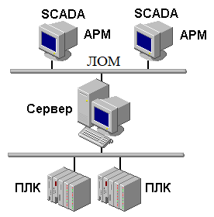

Рис. 10. Мережева архітектура SCADA

- Дублювання сервера вводу/виводу
Для підвищення надійності системи керування досить явно проглядається варіант із резервуванням сервера (рис. 11). Тут можливі два варіанти. В одному випадку обидва сервера (основний і резервний) взаємодіють із обладнаннями вводу/виводу, подвоюючи навантаження на промислову мережу й знижуючи продуктивність системи. У штатному режимі клієнти взаємодіють із основним сервером. При виході його з ладу вони направляють свої запити до резервного сервера.

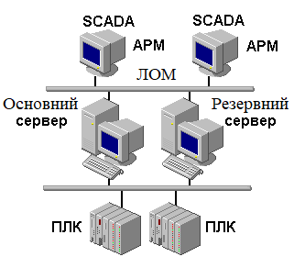

Рис. 11. Резервування сервера
У розподіленій клієнт-серверній архітектурі SCADA-систем лише один (основний) сервер взаємодіє з контролерами. При цьому основний сервер постійно оновлює базу даних резервного сервера, забезпечуючи його постійну готовність.

- Резервування мережі й контролерів
Структура, наведена на рис. 11, збільшує надійність системи, усуваючи одне з основних «слабких» місць – відмова сервера. Іншим «слабким» місцем розподіленої системи керування може бути сама мережа. Вихід її з ладу порушує керування, тому що станції операторів/диспетчерів у цьому випадку виявляються відрізаними від системи. Підвищення надійності системи керування забезпечується додатковою мережею (рис. 12).
Більшість контролерів може підтримувати додатковий (резервний) зв'язок із сервером вводу/виводу. При відмові основного каналу гарантується обмін даними між контролером і сервером.
Досягти повного резервування можна шляхом дублювання контролерів (рис. 12).

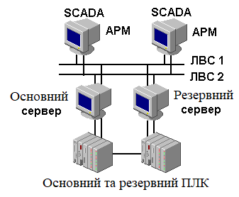

Рис. 12. Варіанти резервування
Розглянуті вище способи підвищення надійності системи керування добре відомі. Важливим тут є те, що саме вбудовані в SCADA-систему механізми дозволяють конфігурувати розподілену клієнт-серверну архітектуру, визначаючи на стадії проектування основні й резервні обладнання системи керування. А в режимі виконання саме SCADA- система визначає несправність того або іншого компонента системи й автоматично робить перемикання на резервне встаткування, попереджаючи про це оперативний персонал.

7 Програмно-апаратна платформа
До цієї групи можна віднести наступні характеристики: комп'ютерна платформа, операційна система, конфігурація комп'ютера (частота процесора, необхідні ресурси оперативної й дискової пам'яті), можливість переносу додатків в іншу операційну систему.
Аналіз платформ і операційних систем необхідний, оскільки вони визначають можливість поширення SCADA-системи на наявні обчислювальні засоби й вартість системи.
Програмне забезпечення SCADA, як і будь-яке інше ПЗ, виконується під керівництвом тієї або іншої операційної системи. Вимоги до параметрів операційної системи повинні визначатися об'єктом, що автоматизується та прикладним завданням.
З одного боку, існує досить широкий клас інерційних об'єктів. Не можна також і забувати, що невід'ємною частиною верхнього рівня АСК ТП є людина, час реакції якої на події недетермінований й найчастіше досить великий. І, нарешті, не можна не враховувати тенденції розвитку світового ринку програмного забезпечення.
У результаті, переважна більшість SCADA-систем реалізована на MS Windows-платформах (Windows NT/2000). Це й InTouch, FIX, Genesis, та Трейс Моуд. Більшість з наведених систем призначені для роботи в різних варіантах ОС MS Windows. Відомо, що саме компанія Microsoft була й залишається провідною у цьому класі програмного забезпечення.
А такі популярні SCADA-системи, як RealFlex, Sitex, RTWin функціонують під керуванням операційної системи реального часу QNX. Ця ОС РЧ для IBM PC є однією з найбільш широко використовуваних при побудові систем керування й збору даних насамперед за рахунок того, що гарантує час реакції системи в межах від декількох десятків мікросекунд до декількох мілісекунд (залежно від швидкодії ПЕОМ і версії QNX).
Широко відома SCADA Factorylink має цілий список підтримуваних нею програмно-апаратних платформ: OS/2 (IBM PC), UNIX (IBM PC), VMS (VAX), HP-UX (HP 9000) і MS Windows (IBM PC).
Комп'ютерні ресурси, необхідні для встановлення й нормального функціонування різних компонентів SCADA-систем, визначаються багатьма факторами, у тому числі, призначенням мережевого комп'ютера (робоча станція оператора, сервер БД, АРМ фахівця й т.п.), кількістю оброблюваних змінних, використовуваної операційною системою (Windows 95/98/NT/2000, QNX) і т.п.
У якості клієнтських комп'ютерів найбільше поширення в цей час знаходять IBM-сумісні ПК (від 486 до Pentium II 500/800 Мгц).
Оперативна пам'ять, необхідна для SCADA-пакетів різних виробників, коливається від 32 до 128/256 Мб.
Вимоги до вільного об'єму пам'яті на жорсткому диску також досить мінімальні (100 – 200 Мб).
Можуть накладатися також обмеження на якість і об'єм пам'яті відеокарти, розширення екрану монітора, розміри монітора.
Вимоги до апаратних засобів, призначених підтримувати серверні функції, можуть бути суттєво більш високими. Це відноситься й до об'єму оперативної пам'яті, і до об'єму жорсткого диска, який може вимірятися вже десятками й сотнями Гб.
З іншого боку, багато клієнтських комп'ютерів при використанні сучасних мережевих технологій, таких, як архітектура Server/Terminal, Internet-технологій (Web-сервер), можуть бути досить слабких конфігурацій (IBM 286/386) з мінімальними вимогами як до оперативної, так і до дискової пам'яті, а то й зовсім бездисковими.
Маштабованість – це здатність ПЗ SCADA нарощувати розміри системи керування, забезпечуючи при цьому спадковість стосовно всіх раніше встановлених програмно-апаратних засобів.
З ростом потужності комп'ютерів і відповідним ростом інформаційної потужності операторських станцій SCADA-системи стають маштабованими. Вони випускаються в різних варіантах, які при збереженні в цілому функціонального профілю підтримують від декількох десятків або сотень до десятків тисяч входів/виходів (ліцензованих точок).
Звичайно, вартість таких пакетів різна: чим більше змінних підтримує SCADA-пакет, тим він дорожче. Але це зручно споживачу – можна придбати пакет під проект практично будь-якого масштабу.
Градація кількості ліцензованих точок у різних SCADA-пакетах різна. У ряді пакетів вона більш рівномірна, ніж в інших. Наприклад, на ринку програмних продуктів можна знайти SCADA-пакети на 75, 150, 500, 1 500, 5 000, 15 000, 50 000, 150 000 і 450 000 змінних. При цьому враховуються тільки зовнішні змінні, зчитувані із пристроїв вводу/виводу. Внутрішні змінні, які будуть визначені розробником при проектуванні, не є ліцензованими (безкоштовні), хоча й будуть зберігатися в пам'яті комп'ютера або на жорсткому диску. Інші фірми-виробники SCADA у загальну кількість ліцензованих точок включають і внутрішні змінні. Наприклад, придбання такого пакета на 500 ліцензованих точок означає наступне. Якщо відповідно до проекту розробнику буде потрібно створити 100 внутрішніх змінних, то система здатна буде обробляти лише 400 змінних вводу/виводу. Але й про можливе розширення системи не треба забувати.
При розширенні системи керування, наприклад, збільшенні кількості оброблюваних змінних, створенні нових станцій для перерозподілу обчислювального навантаження між комп'ютерами в системі SCADA-пакети забезпечуються вбудованими механізмами, які дозволяють розробникам реалізувати такі можливості. З погляду зручності використання цих механізмів усі SCADA-пакети різні. Багато фірм пропонують системи, у яких основна робота з конфігурування комп'ютерів клієнт-серверної архітектури добре автоматизована.

8 Експлуатаційні характеристики
До цієї групи можна віднести:
- зручність інтерфейсу середовища розробки (ця якість забезпечується застосуванням Windows-подібних інтерфейсів), повнота й наочність представлення функцій системи на екрані, зручність та інформативність контекстних і оперативних підказок, довідкової системи;
- якість документації – повнота, ясність і наочність опису системи, застосування встановленої термінології, русифікація, рівень русифікації (екрани, підказки, довідкова система, системні повідомлення, документація);
- повнота/недостатність засобів діагностики стану системи при збоях і відмовах, порушеннях зовнішніх зв'язків;
- трудомісткість та рівень автоматизації робіт при інсталяції й конфігуруванні системи;
- можливості внесення змін у систему без її зупинки і т.д.
- положення програмного продукту на ринку: дилерська мережа, консультаційна підтримка, наявність «гарячої лінії», навчання, умови оновлення версій (upgrade), кількість інсталяцій і т.д.
На місцях фахівці часто зазнають труднощів в освоєнні SCADA через відсутність якісної документації на придбані програмні продукти. Враховуючи далеко не поголовне знання англійської мови програмістами й, тим більше, технологами, докладна і якісна документація рідною (зазвичай російською) мовою просто необхідна.
Експлуатаційні характеристики значною мірою носять суб'єктивний характер і не можуть бути оцінені кількісно. Про них можна судити тільки за результатами практичного використання програмного продукту: тестування, апробування, аналізу, досвіду промислового впровадження. Непрямою характеристикою якості й опрацьованості крупнотиражного програмного продукту служить його положення на ринку, оскільки велика кількість реалізацій продукту свідчить про великий досвід застосувань, врахованому при оновленнях продукту. Кількість інсталяцій SCADA-пакетів найбільших виробників, таких як Wonderware та Intellution (GE Fanuc), перейшло вже за 200 тисяч.
9 Основні підсистеми Scada-пакетів
Створення сучасної системи керування потребує від розробника деякого набору знань застосовуваного в проекті Scada-пакета.
Для реалізації базових функцій Scada-системи розробнику буде потрібно, як мінімум:
- організувати взаємодію Scada-пакета з апаратними засобами автоматизації (контролерами);
- створити графічний інтерфейс для диспетчера/оператора, тобто відображення технологічного процесу й значень параметрів на динамізованих мнемосхемах;
- забезпечити оперативний персонал інформацією про ситуації, пов'язані з відхиленням технологічних параметрів від заданих значень, про передаварійний стані обладнання й т.п.;
- настроїти систему реєстрації й архівування даних і їх представлення на моніторі у вигляді трендів, що дозволить оператору й спеціалістам здійснювати аналіз стану процесу й устаткування.
Існує ще ряд типових завдань, розв'язуваних у процесі розробки системи керування (шаблони звітів, статистична обробка даних, взаємодія із РБД та ін.). Практично кожен виробник SCADA пропонує свої спеціалізовані механізми, спрямовані на підвищення інформативності операторського інтерфейсу, зручності роботи з ним.
Для розробки якісного операторського інтерфейсу розробнику також необхідно володіти вбудованою в Scada-пакет мовою програмування. З його допомогою створюються так звані сценарії (скрипти) – фрагменти програм, що забезпечують оперативний персонал своєчасною інформацією й полегшуючі керування процесом.
Таким чином, SCADA – це набір інструментів (підсистем) для рішення перерахованих вище завдань.

- Взаємодія Scada-пакетів з контролерами
Збір даних і керування передбачають переміщення інформації між об'єктом і станцією оператора. Обов'язковою проміжною ланкою в цьому ланцюжку є контролер. Взаємодія контролера, як постачальника й приймача інформації, зі Scada-системою забезпечується драйверами.
- Крім цього, система керування включає, як правило, ще ряд компонентів: сервери даних, робочі станції спеціалістів і т.п. Усі компоненти системи керування об'єднані між собою промислової (керуючої) мережею. Системи керування окремими технологічними процесами (АСК ТП) та інші підрозділи підприємства об'єднані між собою в локальну обчислювальну мережу (ЛОМ).
- Графічний інтерфейс
Якість відображення інформації на мнемосхемах визначається характеристиками графічних можливостей пакетів. До них можна віднести графічний редактор, можливість створення об'ємних зображень, наявність бібліотек і різноманітність графічних заготовок і готових об'єктів, обширність інструментарію, різноманіття динамічних властивостей елементів мнемосхем, формати імпортованих зображень, наявність інструментарію для створення растрових рисунків, наявність і можливості багатовіконних режимів і т.п.
При створенні компонентів операторських інтерфейсів (наприклад, мнемосхем) розробнику доводиться використовувати графічні об'єкти, що представляють собою технологічні апарати (колони, ємності, теплообмінники і т.д.), ділянки трубопроводу й такі пристрої, як клапани, насоси, електродвигуни, контролери, комп'ютери і т.д. Як правило, це складні об'єкти, отримані об'єднанням безлічі простих об'єктів або рисунки типу Bitmap.
Створення кожного із цих об'єктів вимагає багато часу й може значно затягти розробку проекту. Для прискорення роботи над проектом практично всі Scada-пакети пропонують розробнику бібліотеки готових об'єктів, що включають сотні й тисячі графічних компонентів (рис. 13).
Немає необхідності малювати об'єкт і втрачати час, якщо подібний об'єкт є в бібліотеці. Достатньо відкрити бібліотеку об'єктів клацанням по відповідній іконці інструментарію, вибрати розділ, потім – об'єкт і вставляти його в будь-які вікна розроблювального інтерфейсу. Операція вставки готового об'єкта займає всього кілька секунд.

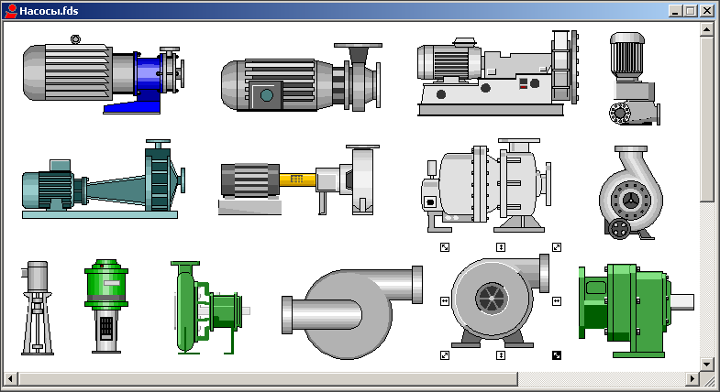
Рис. 13. Бібліотека «Насоси» Scada-пакета ifix
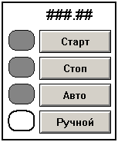
Часто при розробці графічного інтерфейсу доводиться створювати типові групи об'єктів, призначені для рішення конкретного завдання. Наприклад, група із трьох об'єктів (кнопка «ПУСК», кнопка «СТОП» та індикатор стану – лампочка зеленого/червоного кольору) призначена для пуску/зупинки насоса, електродвигуна, конвеєра і т.д. з індикацією їх стану. Тоді кожен для рішення цього завдання розробнику прийдеться створювати ці три об'єкти й конфігурувати їх (задавати динамічні властивості). Але таких об'єктів в одному вікні може виявитися декілька. Час спеціаліста в цьому випадку буде витрачатися неефективно.
Для розв'язку подібних завдань Scada-пакети пропонують різні рішення:
- готові складні об'єкти із заданим набором динамічних властивостей, що зберігаються в спеціальних бібліотеках;
- інструментарій для їхнього створення з можливістю збереження в бібліотеці для багаторазового використання.
Розробнику треба лише вибрати необхідний об'єкт із бібліотеки, вставити його в графічну сторінку й у діалог, що з'явився на екрані, увести ім'я/імена змінної/змінних.
В Scada-системах різних виробників набір динамічних властивостей об'єктів досить типовий. У режимі виконання за певних умов об'єкти інтерфейсу можуть:
- переміщатися (горизонтально, вертикально);
- змінювати розміри (по горизонталі, по вертикалі);
- заповнюватися кольором (по горизонталі, по вертикалі);
- бути повзунковими регуляторами (горизонтального або вертикального типу);
- з'являтися на екрані й зникати з нього (видимість);
- мерехтіти;
- обертатися;
- змінювати колір.
Один і той самий об'єкт може мати набір різних динамічних властивостей. Комбінації цих властивостей надають можливість створювати на екрані в режимі виконання (Runtime) практично будь-які динамічні ефекти, полегшуючи оператору/диспетчеру сприйняття інформації.
З метою уніфікації вікон інтерфейсу оператора/диспетчера й скорочення термінів розробки проектів деякі компанії-виробники SCADA постачають свої пакети програм шаблонами вікон з можливістю їх модифікації й створення власних шаблонів. Інші Scada-системи передбачають можливість імпорту/експорту вікон з одних додатків в інші, що також суттєво спрощує процес розробки.
- Підсистема сигналізації
Можливості по наданню інформації експлуатаційному персоналу про аварійні ситуації й подіях забезпечуються підсистемами сигналізації. Такі підсистеми – обов'язковий компонент будь-якого Scada-пакета, але механізми їх реалізації різні.
Поняття «сигналізація» стоїть поруч із поняттям «тривога». Англійським аналогом цих понять є Alarm (аларм). Може використовуватися та термінологія, яка прийнята виробниками Scada-систем, наприклад ifix – тривоги, Intouch – аларми.
Підтримувані типи алармів (тривог), пріоритети, можливості по фільтрації алармов (групування), механізми виводу інформації про аларми, зручність конфігурування системи алармів і т.п. – це не повний перелік характеристик підсистеми сигналізації.
Аларм (стан тривоги) – це повідомлення, сформоване системою керування, що має за мету привернути увагу оперативного персоналу про виникнення ситуації, яка може призвести до порушення технологічного процесу або більш серйозним наслідкам. Ступінь важливості того або іншого аварійного повідомлення залежить від наслідків, до яких може призвести порушення, що викликало дане аварійне повідомлення. Найбільш важливі аварійні повідомлення можуть потребувати втручання оперативного персоналу. Тому для більшості аварійних повідомлень, сформованих системою, потрібне підтвердження (квитування) їх одержання оператором/диспетчером.
Поряд з алармами в SCADA - системах існує поняття подій. Під подією слід розуміти звичайні статусні повідомлення системи, що не вимагають підтвердження їх одержання й відповідної реакції оператора. Зазвичай події генеруються при виникненні в системі певних умов (реєстрація оператора в системі, введення інформації оператором).
Причини, що викликають стан аларма, можуть бути різноманітними:
- відмова апаратних засобів (датчиків, контролерів, каналів зв'язку);
- відмова технологічного встаткування (насоса, електродвигуна й т.п.);
- вихід параметрів технологічного процесу за задані межі.
- Усі SCADA - системи підтримують аларми двох типів: дискретні й аналогові.
Дискретні аларми спрацьовують при зміні стану дискретної змінної (кран відкритий/закритий, насос включений/виключений). За замовчуванням дискретний аларм може спрацьовувати при переході на 1 (ON) або на 0 (OFF), залежно від конкретного SCADA-пакета.
Аналогові аларми базуються на аналізі виходу значень змінної за вказані верхні й нижні межі. Аналогові аларми можуть бути задані в декількох комбінаціях (рис. 14):
- верхні межі (предаварійний і аварійний);
- нижній межі (предаварійний і аварійний);
- відхилення від заданого значення;
- швидкість зміни параметра.
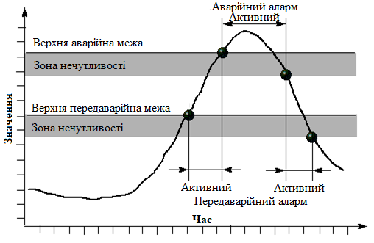
Рис. 14. Графічна інтерпретація верхніх предаварійного й аварійного алармів
Для виходу змінної зі стану аларма необхідно, щоб її значення стало менше граничного на величину, називається зоною нечутливості. Аналогічно можна інтерпретувати нижні предаварійні й аварійні аларми.
Усе вищевикладене справедливо й для аларма типу «відхилення». Задане значення в ході технологічного процесу може змінюватися або оператором, або програмно (автоматично). Аларм «спрацює» при виході значення змінної за межу допустимого відхилення.
Аларми, обумовлені швидкістю зміни параметра, виникають у випадку, якщо вона стає більше (менше) гранично дозволенної. Поняття «зона нечутливості» до алармів цього типу не застосовується.
- Важливу роль у підсистемі алармів будь-якого Scada-пакета відіграють пріоритети. Пріоритети алармів можуть бути використані в різних цілях: для визначення способу виведення алармів (на принтер, у файл, у поточний звіт), для визначення порядку їх появи у вікнах поточних алармів, для запуску скриптів, для визначення дії, що викликані спрацьовуванням аларма певного пріоритету (наприклад, включення звукового сигналу) і т.п.
Як правило, важливість пріоритету зменшується зі збільшенням його значення. Таким чином, пріоритет з номером 1 – найвищий. Наприклад, якщо аларми із пріоритетами від 1 до 10 повинні виводитися на екран, то першими будуть виводитися аларми із пріоритетом 1 у порядку їх надходження, потім - аларми із пріоритетом 2 і т.д. Кількість значень (рівнів) пріоритетів у різних Scada-пакетах різна (десятки й сотні).
- Підсистема алармів передбачає можливість класифікації алармів за різноманітними ознаками: по апаратах технологічного процесу, по типу алармів, імені, пріоритету і т.д. Залежно від цього кожен аларм може бути віднесений до певної групи (зони, категорії). Подібне групування – зручний спосіб фільтрації алармів і їх обробки (підтвердження, спосіб виведення, формат, колір і т.п.).
- Вивід інформації про аварійні ситуації реалізується різними способами. Її можна виводити в спеціалізовані вікна операторського інтерфейсу у вигляді поточних і архівних звітів, записувати у файли, роздруковувати на принтерах, призначених для виводу аварійних повідомлень.
Крім того, цю аварійну інформацію можна відображати безпосередньо на мнемосхемах інтерфейсу оперативного персоналу:
- виведення у спеціальні текстові поля;
- динамізація об'єктів (зміна кольору, мерехтіння й т.п.).
Формат виводу (інформація, що включається в аварійне повідомлення) визначається на стадії проектування. У рядок аварійного повідомлення можна включити поточні час і дату, тип аларма, його пріоритет, ім'я змінної, її поточне значення, зону нечутливості, розмірність, а також групу алармів і його стан (підтверджений/непідтверджений). Для дискретних алармів можна створити поле on (вкл.)/off (викл.). Для алармів з помітками часу в поле поточного часу можна виводити інформацію з точністю до мілісекунд.
Приклад об'єкта виводу аварійної інформації наведений на рис. 15.
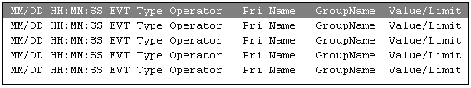

Рис. 15. Приклад формату виведення інформації про аларми

- Підсистема реєстрації, архівування й відображення даних у вигляді трендів
Представлення даних у вигляді графіків (трендів) реалізується в сучасних Scada-пакетах спеціальними підсистемами. До характеристик таких підсистем можна віднести способи реєстрації архівних даних, способи відображення трендів, зручність по конфігуруванню трендів, можливості по переконфігуруванню трендів у режимі Runtime, сервіс, що надається при роботі з архівними трендами, можливість побудови графіків y(x) і т.п.
Тренди реального часу (Real Time) відображають динамічні зміни параметра в поточному часі (у швидкості протіканням технологічного процесу). З появою нового значення параметра у вікні тренда відбувається прокручування графіка. Поточне значення параметра виводиться, як правило, у правій частині вікна.
Історичні (Historical) або архівні тренди не є динамічними й будуються на основі вибірки архівних даних. Значення змінних, що відображаються на архівних трендах нерухомі й можуть бути відображені тільки на визначеному вибіркою відрізку часу.
При роботі Scada-системи в режимі Runtime (середовище виконання) проводиться запис значень змінних у реєстраційні файли.
Для запису значень змінних у реєстраційний файл можуть використовуватися різні способи:
- реєстрація при зміні змінної на величину, що перевищує деякий поріг;
- періодично із заданою частотою.
Краще реєстрація даних у декілька невеликих за розміром файлів, ніж в один великий файл, тому що при цьому простіше здійснювати вибірку даних для наступного аналізу. Об'єм вибірки для зберігання у файлах задається в процесі конфігурування системи часовим періодом (від декількох годин до тижнів).
Деякі Scada-пакети використовують кругову систему запису у файли. При цьому визначається кількість файлів, тривалість реєстрації в кожен із них, час зміни реєстраційного файлу. Після того, як пройде час реєстрації в останній файл, реєстрація буде продовжена знову в перший файл, знищуючи при цьому стару інформацію (рис. 16).

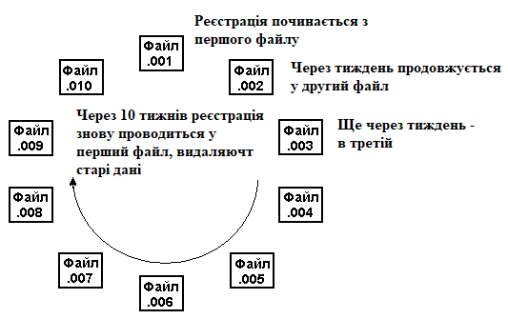

Рис. 16. Кругова система реєстрації даних
Різновидом кругового є метод, коли на стадії проектування визначається кількість файлів, тривалість реєстрації в кожний з них, а також тривалість зберігання архівних даних для кожного файлу. У міру закінчення строку зберігання інформації файли автоматично знищуються, забезпечуючи вільний дисковий простір для знову створюваних реєстраційних файлів.
Для графічного відображення інформації Scada-системи різних виробників пропонують два рішення:
- використання двох різних інструментів для створення діаграм під тренди реального часу й архівні тренди;
- єдиний інструмент для трендів реального часу й архівних трендів.
По числу кривих на одній діаграмі також можливі варіанти. В одних Scada-системах кількість кривих на діаграмі задане жорстко (4, 8, 16 кривих). Інші пропонують діаграми на необмежену кількість кривих. Настроювання діаграм проводиться в спеціальних діалогах. Параметрами настроювання можуть бути діапазон часу, охоплюваний трендом, частота виведення значень змінної (період відновлення), параметри сітки по горизонтальній і вертикальній осям. Можуть настроюватися й параметри кривих: маркери, стиль і товщина лінії, колір.
Можливість переконфігурування кривих тренда в режимі Runtime – важлива характеристика Scada-пакета. Вона закладається на стадії проектування з використанням різних методів: за допомогою вбудованих функцій, унікальних вбудованих механізмів.
Зручним механізмом роботи з діаграмою в режимі виконання є відображення курсору часу (візира). У місцях перетинання курсору із кривими висвічуються значення змінної й час, відповідний до цього значення. Корисною може виявитися й можливість виведення на одній діаграмі кривих з різними межами відображуваних змінних і різними шкалами.
Для роботи з архівними трендами виробники Scada-систем пропонують додатковий сервіс: можливість виділяти різні ділянки діаграми, збільшувати виділені ділянки для детального аналізу кривих, переміщатися уздовж архівного тренда й т.п.
- Вбудовані мови програмування
Вбудовані мови програмування – потужний засіб SCADA-систем, що надає розробнику гнучкий інструмент для розробки складних додатків. У ранніх версіях SCADA-систем мови реалізовували небагатий набір функцій. Сучасні SCADA-системи з погляду функціональних можливостей суттєво багатше.
Багато функцій присутні практично у всіх мовах: математичні функції, функції керування екранами, алармами, трендами, Activex-об'єктами, DDE-обміном і т.д.
Повний набір необхідних функцій конкретної системи керування зазвичай не може бути забезпечений тільки базовим ПЗ. Існує велика кількість завдань, у тому числі й розрахункових, для рішення яких буде потрібно вбудована в Scada-систему мова програмування. Для підвищення функціональності інтерфейсу в розроблювальному додатку можуть створюватися програмні фрагменти (скрипти), виконання яких зв'язується з різноманітними подіями в додатку, такими як натискання кнопки, відкриття вікна й т.п.
Добре, якщо це Basic-подібна мова з небагатим набором операторів типу IF - THEN - ELSE або FOR - NEXT. Але останнім часом намітилася тенденція застосування в Scada-програмах таких високорівневих мов програмування, як C або VBA.
Взаємодія Scada-системи з базами даних вимагає застосування стандартних інтерфейсів ODBC і SQL. Технологу може не вистачити знань для встановлення драйверів, конфігурування інтерфейсу й т.п.
Таким чином, використання Scada-пакетів при розробці прикладного ПЗ АРМів операторів/диспетчерів у більшості випадків не означає, що для цієї роботи не доведеться залучати кваліфікованих спеціалістів в області програмування.
З іншого боку, основна частина розробки проекту цілком під силу й фахівцю з автоматизації, що володіє комп'ютером.
Слід зазначити, що SCADA, безумовно, спрощує процес створення ПЗ верхнього рівня АСК ТП. Але цей процес залишається досить трудомістким, що вимагає відповідної кваліфікації й часу.

Тема 4. Пакет інструментальних програм TRACE MODE
Сучасні АСК ТП – це складні розподілені в просторі установки, необхідні для керування технологічним устаткуванням на виробництвах із широким спектром призначення. Одним з основних критеріїв керування виробництвом є гарантовані якість регулювання й робота протягом тривалого часу без збоїв. Кількісні критерії оцінки якості роботи АСК варіюються залежно від важливості або небезпеки виробництва. Вони вище в атомній, хімічній галузі й на експериментальних установках, де кожен результат експерименту може коштувати десятки й сотні тисяч доларів або процес виробництва небезпечний для людини й навколишнього середовища. Вони нижче в галузі народного господарства або виробництва продуктів побутового призначення.
При проектуванні сучасних АСК ТП використовуються спеціалізовані програмні комплекси різного призначення, наприклад, ePLAN, що дозволяють автоматизувати даний процес і з гарантованою якістю кінцевого продукту (кошторисної специфікації або електричної схеми підключень) проводити розробку в короткий термін. При проектуванні унікальних елементів АСК, як правило, користуються більш спеціальними програмними пакетами, такими як P-CAD, AutoCAD або MS Visio.
Для розробки прикладного програмного забезпечення АСК на даний час широко використовують САПР (також застосовується поняття Scada-система). Програмні продукти даного класу дозволяють автоматизувати процес програмування алгоритмів збору, попередньої й завершальної обробки даних, а також алгоритмів керування й регулювання з використанням класичних законів регулювання. САПР на сьогоднішній день стають універсальними засобами розробки програмного забезпечення в області АСК ТП і дозволяють використовувати широкий спектр механізмів керування даними. На рис. 17 представлена схема взаємодії САПР із елементами систем керування.
У світі існує безліч різних САПР-пакетів. Багато є комерційними продуктами, деякі вільно-розповсюджувані. Існує безліч проектів, які підтримує деяка компанія й використовує дану САПР винятково для власних потреб.
Найбільш перспективної САПР прикладного ПЗ АСК є TRACE MODE (продукт компанії «Adastra Reserch Group»). TRACE MODE 6 – остання найбільш досконала серія продуктів даної компанії, що дозволяє розробляти програмне забезпечення як для складних розподілених у просторі, так і для малих, локальних АСК.
Далі будуть розглянуті основні характеристики й можливості даної Scada-системи – TRACE MODE (далі по тексту ТМ).
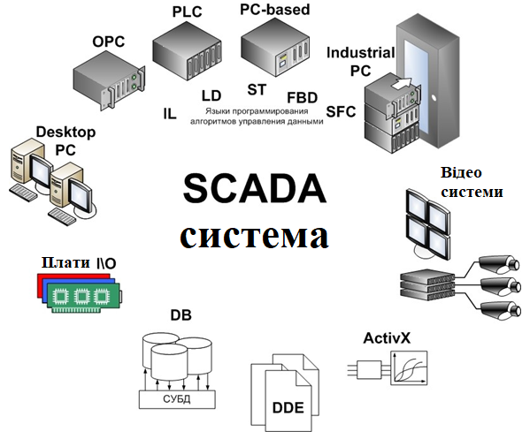
Рис. 17. Елементи АСК, з якими взаємодіє й у яких працює TM

Основний склад продуктів TRACE MODE
Компанія AdAstrA випускає кілька основних типів продуктів, це:
- TRACE MODE IDE professional – інтегроване середовище розробки програмних додатків (ІС) для АСК ТП, професійне, з фізичним ключем захисту.
- TRACE MODE IDE based – інтегроване середовище розробки програмних додатків для АСК ТП, навчальне, без захисту. Обмежений час виконання Проекту в налагоджувальному моніторі реального часу (МРЧ) – Профайлері (1 год).
- TRACE MODE RTM – спеціалізована програма-інтерпретатор Проектів, створених для ЕОМ, що працюють під керуванням ОС MS Windows (МРЧ). МРЧ виконує роль інтерпретатора алгоритмів і програм керування даними, зашифрованих у Проекті, виконує звернення, за допомогою драйверів, до ПЗО (пристроїв зв’язку з об’єктами), мережевим і периферійним пристроям контролерів і робочих станцій.
- TRACE MODE MicroRTM – спеціалізована програма-інтерпретатор Проектів, створених для ЕОМ, що працюють під керуванням DOS і ОС MS Windows CE. Вона виконує роль інтерпретатора алгоритмів і програм керування даними, зашифрованих у Проекті, виконує звернення, за допомогою драйверів, до ПЗО, мережевим і периферійним пристроям контролерів і робочих станцій.
Кожен із перерахованих програмних продуктів використовується для спеціальних цілей: ІС – для розробки Проекту, МРЧ – для читання сценаріїв і алгоритмів керування даними в АСК ТП із Проектів і виконання команд у рамках ОС MS Windows. МікроМРЧ – виконує функції аналогічні МРЧ, але для DOS або ОС MS Windows CE. Варто уточнити, що інтерпретація Проектів в ІС із використанням налагоджувального МРЧ (інтегрованого в ІС – «Профайлер») проводиться тільки для тестування й налагодження програмного забезпечення, замовнику поставляються файли Проекту й МРЧ, оскільки поставляти замовникові ІС недоцільно. Проекти, створені в професійній версії програми ІС, не можуть редагуватися в базовій версії й навпаки. Проекти, призначені для інтерпретації в МРЧ або МікроМРВ повинні створюватися в професійній версії ТМ.
Розглянемо структуру й принципи взаємодії продуктів ТМ.

Структура й принципии взаємодії елементів TRACE MODE
TRACE MODE IDE 6 – це спеціалізована програма, використовувана для автоматизованого проектування прикладного програмного забезпечення АСК, необхідного для супервізорного контролю параметрів і керування технологічним устаткуванням. Результатом використання даного пакета є прикладна програма «Проект». Проектом, відповідно, називається сукупність інтерпретуємих файлів, у яких запрограмовані алгоритми керування даними в деякому вузлі АСК (у якому будуть установлені файли Проекту й МРЧ). Варто відзначити, що вузли системи керування можуть працювати автономно, без використання елементів Проекту. Таким чином, не кожен вузол АСК можна назвати Вузлом Проекту. Розглянемо елементи програмного забезпечення вузла АСК на прикладі рис. 18.
У відповідності зі специфікацією представленою раніше, розробка Проекту ведеться з використанням професійної (professional) або базової, навчальної (base) версії ІС. Далі Проект інтерпретується МРЧ або МікроМРЧ залежно від операційної системи. Для інтерпретації Проектів, створених у базовій версії ІС, використовується Профайлер. МРЧ містить інструменти взаємодії з ПЗО й, отже, з технологічним устаткуванням. За допомогою цих інструментів МРЧ виконує технологічні операції, запрограмовані в Проекті.
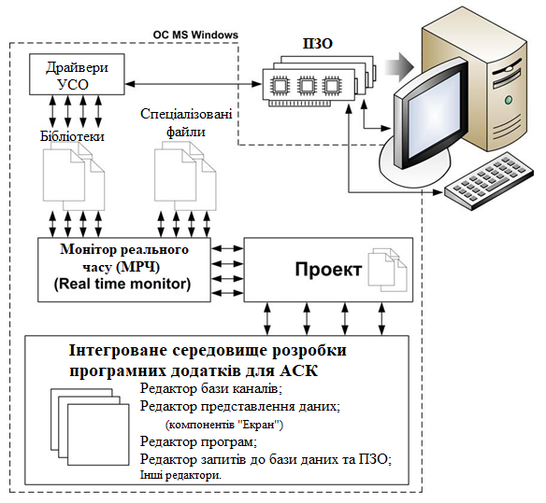
Рис. 18. Структурна схема програмного забезпечення вузла АСК
Середовище розробки, у свою чергу, містить інструменти розробки Проекту, його математичної, графічної, алгоритмічної й інформаційної складових. Для виконання різних операцій використовуються спеціальні редактори в складі ІС (рис. 2).
При більш глибокому дослідженні програмного пакета ТМ слід описати його основні визначення й елементи Проекту.

Структура й склад елементів Проекту
Розглянемо структуру програмного забезпечення вузла АСК у загальному виді.
Нехай ми маємо деяку АСК, структура якої представлена на рис. 19. Вона складається з верхнього й нижнього рівня системи автоматизації. На верхньому рівні розташовані пульти операторів, до складу яких входять ПЕОМ, дисплеї й периферійні елементи вводу/виводу даних. На нижньому рівні розташовані промислові електротехнічні шафи з різним ступенем захисту, у які вбудовуються системи керування електроживленням, різні перетворювачі, контролери й промислові ЕОМ. Взаємодія між рівнями АСК може здійснюватися за допомогою інформаційних мереж різного типу, наприклад Ethernet, RS-485 або комутуючі лінії зв'язку.
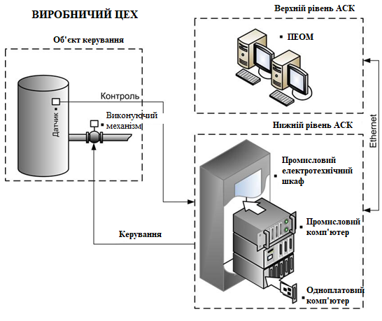
Рис. 19. Склад і структура АСК виробництвом
Об'єкт або група об'єктів, тим або іншим способом виділені з АСК (наприклад, функціонально) називаються вузлом цієї системи. Якщо в складі вузла АСК запускається частина розробленого Проекту, то цю частину теж називають Вузлом (частиною Проекту). Вузли є найбільшим елементом структури основного шару Проекту – «Система» (рис. 20). Система – це сукупність програмного забезпечення АСК розробленого в ТМ, а також шар Проекту (основний Вузол у структурі Проекту).
Як правило, структура шару «Система» з достатньою точністю повторює структуру АСК, оскільки для кожного обчислювального вузла АСК розробляється частина Проекту, тобто Вузол. По закінченню розробки Проекту, виконується процедура «Зберегти для МРЧ» для кожного з Вузлів (конвертування файлу <name.prj> у групу файлів з основним файлом <name>.dbb). Отримані після виконання процедури файли Вузла Проекту завантажуються у відповідний вузол АСК (наприклад, у контролер або робочу станцію оператора) і інтерпретуються МРЧ.
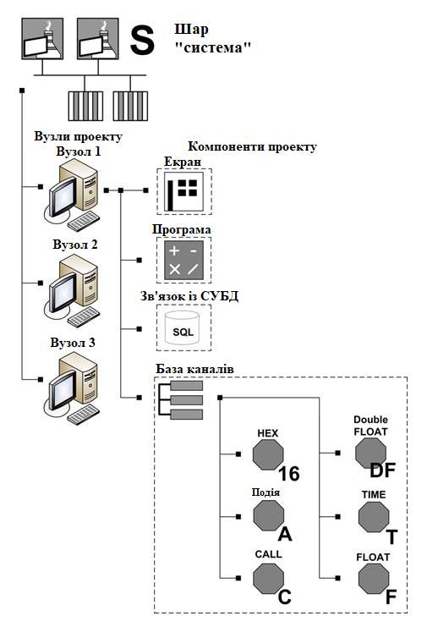
Рис. 20. Структура та склад елементів Проекту
У складі кожного Вузла Проекту можна виділити безліч компонентів, які використовуються для опису алгоритмів керування даними й інформацією. Розглянемо їх більш детально.
Канал – це базове поняття ТМ, яке включає до свого складу сукупність математичних алгоритмів, функцій і змінних, необхідних для передачі й попередньої обробки технологічних даних. Додаткові функції глибокої завершальної обробки даних програмуються в компонентах «Програма», а потім включаються до складу вимірювального каналу або каналу керування як функція «Трансляція».
База каналів – сукупність каналів Проекту об'єднаних за деякою ознакою. Для групування декількох каналів, що мають загальні характеристики або призначення в базі каналів можуть бути організовані підгрупи (наприклад, що належать до одного ПЗО).
Екран – компонент Проекту, необхідний для відображення інформації в АСК. Інструментальне середовище розробки ТМ передбачає використання в складі Екрана мнемосхему й елементи графічного інтерфейсу оператора. Більш детально процес розробки Екранів буде розглянуто далі.
Програма – компонент Проекту, необхідний для керування й спеціальної обробки даних в АСК. Програмування алгоритмів обробки даних передбачається проводити з використанням мов програмування стандарту IEC(МЕК) 61131-3. Програми, як правило, використовуються в тих випадках, коли функцій попередньої обробки даних доступних у настроюваннях каналів не достатньо або при необхідності програмування складних законів автоматичного керування.
Зв'язок із СУБД – компонент Проекту, необхідний для взаємодії із СУБД. При використанні даного компонента інструментальне середовище розробки дозволяє запрограмувати звернення до СУБД на основі SQL-запитів. Даний механізм, більш детально, буде представлений далі.
Документ – компонент Проекту, необхідний для створення документів з функцією автоматичного читання значень каналів Проекту у виділених комірках. Даний компонент широко використовується при формуванні звітних матеріалів.
Користувач – компонент Проекту, необхідний для урахування кількості, типів і характеристик користувачів, що мають доступ до керування виробництвом в АСК, а також для призначення прав доступу до керування виробництвом.
Одиниця обладнання – компонент Проекту, необхідний для урахування кількості й характеристик технологічного встаткування використовуваного в АСК. У ТМ різні характеристики компонента Проекту «Одиниця обладнання» дозволяють окремим службам підприємства автоматично розраховувати вироблений технологічним устаткуванням ресурс, кількість днів простою через відсутність навантаження або через вихід з ладу.
Варто відзначити, що канали Проекту залежно від призначення й типу переданих даних діляться на кілька типів: FLOAT, HEX(8, 16), DoubleFLOAT, Подія, CALL, TIME. Більш детально канали будуть розглянуті нижче.
Для практичної демонстрації призначення розглянутих компонентів Проекту виділимо з рис. 3 вузли й розглянемо їх більш докладно. Структура елементів Проекту представлена на рис. 21.
Нехай у складі електротехнічної шафи є промисловий комп'ютер, у якому на пасивну об'єднуючу плату встановлені: одноплатна ЕОМ і плати вводу\виводу сигналів. Нехай на одноплатній ЕОМ установлена дискова операційна система, МікроМРЧ і файли Проекту, збережені для МікроМРЧ із середовища розробки. У рамках Проекту виділена промислова ЕОМ буде Вузлом. Назвемо її «Вузол № 1».
У складі Проекту запрограмовані: сукупність математичних алгоритмів обробки даних (рис. 21(3)), настроювання ПЗО (рис. 21(1)), змінні й канали зв'язку між ними (рис. 21(2)).
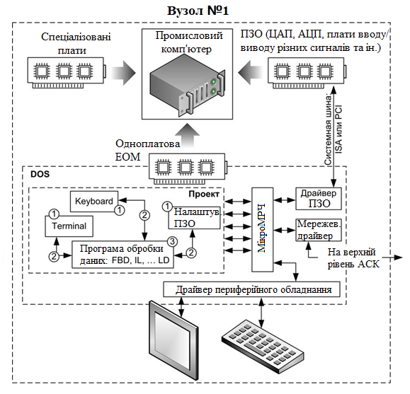
Рис. 21. Структура елементів Проекту в рамках DOS:
1 – настроювання пристроїв використовуваних в ЕОМ, з якими працює Проект за допомогою драйверів; 2 – канали зв'язку елементів Проекту; 3 – компонент «Програма»
Канали, як було описано раніше, виконують роль середовища передачі інформації, а також надають функції обробки даних. Взаємодія ЕОМ з верхнім рівнем АСК виконується за допомогою мережевого пакетного драйвера й мережевої плати. Таким чином, на нижньому рівні АСК виконується збір і попередня обробка даних, які потім передаються на верхній рівень АСК. Візуалізація інформації може бути виконана як на нижньому, так і на верхньому рівні автоматизації, однак на нижньому рівні вона обмежена кількістю функцій відображення. Можливе відображення тільки текстових даних (використовується DOS).
Далі розглянемо структуру елементів Проекту в рамках ОС MS Windows (рис. 22). Нехай ця частина Проекту називається «Вузол № 2».
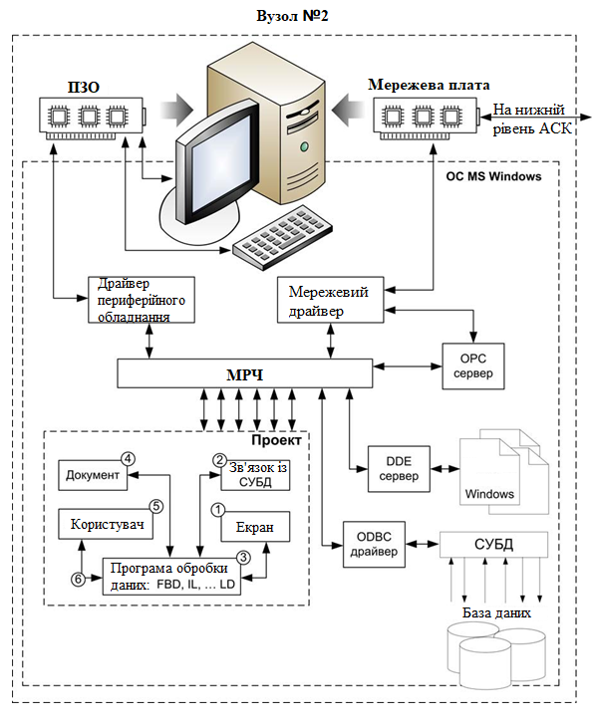
Рис. 22. Структура й склад елементів частини Проекту, що завантажується на верхньому рівні АСК:
1 – компонент «Екран»; 2 – компонент «Зв'язок із СУБД»; 3 – компонент «Програма»; 4 – компонент «Документ»; 5 – компонент «Користувач» або «Устаткування»; 6 – канали
Порівнюючи рис. 21 і рис. 22, можна відзначити, що набір функцій у частині Проекту для ОС MS Windows значно ширше. На практиці цей факт виправданий, оскільки обчислювальні можливості програмної й апаратної частини нижнього рівня АСК, як правило, значно нижче, чим в аналогічних елементів верхнього рівня. При необхідності використання на нижньому рівні АСК більш потужних алгоритмів обробки або візуалізації даних і інформації використовують ПЕОМ із більшими значеннями характеристик і ОС MS Windows (або інші ОС при розробці Проектів в інших Scada-системах).

Канал, його структура й призначення
Раніше було сказано про те, що канал у складі Проекту являє собою середовище передачі й перетворення (обробки) технологічних даних. Канал, таким чином, дозволяє взаємодіяти різним елементам Проекту, наприклад, компоненту «Програма» і «Екран», драйверу ПЗО й компоненту «Програма». Однак у версії TM 6 канали застосовуються тільки для вводу/виводу даних, а міжкомпонентна передача даних виконується через змінні. Дослідження каналу як об'єкта необхідно починати з розподілу каналів на типи за деякими ознаками:
    - за напрямком руху інформації в каналі: INPUT, OUTPUT;
    - за типом переданої інформації: HEX16, HEX32, FLOAT, DOUBLE FLOAT, TIME, Подія, Користувач, Одиниця встаткування, Персонал, M-ресурс, D-ресурс, CALL.
Залежно від напрямку передачі даних канали використовуються для передачі даних від ПЗО й уведення інформації в ЕОМ (INPUT) і навпаки (OUTPUT).
Відповідно до описаних типів даних переданих у каналі, вони використовуються:
Група 1. Канали, використовувані для роботи з даними
    - HEX16 – для роботи з 2-байтовими цілими числами;
    - HEX32 – для роботи з 4-байтовими цілими числами;
    - FLOAT – для роботи з 4-байтовими дійсними числами (існують два різновиди каналу цього класу – з обробкою й без обробки в каналі);
    - DOUBLE FLOAT – для роботи з 8-байтовими дійсними числами;
    - TIME – для роботи зі значеннями часу (дата й час);
Група 2. Канали, використовувані для моніторингу
    - Подія – для моніторингу об'єкта з метою фіксування виникнення/зникнення на цьому об'єкті деякої події або ситуації (наприклад, аварії). Канал зберігає історію події й допускає його квитування;
Група 3. Канали, що регламентують права користувачів
    - Користувач – для завдання прав користувача на розробку й/або інтерпретацію Проекту;
Група 4. Канали класу T-FACTORY
    - Одиниця обладнання – для урахування характеристик одиниці встаткування;
    - Персонал – для урахування характеристик працівника, а також планування й моніторингу його участі в техобслуговуванні встаткування;
    - M-ресурс – для урахування складських ресурсів;
    - D-ресурс – для планування й моніторингу процесу техобслуговування встаткування й ряду інших завдань;
Група 5. Канали багатофункціонального призначення
    - CALL – для виклику Шаблонів – компонентів Проекту.
Група каналів 1, які називають числовими каналами, є основною, і використовуються для обробки інформації. Розглянемо структуру каналу класу FLOAT на прикладі рис. 23. Даний тип каналів широко використовується для роботи з аналоговими лініями зв'язку й містить відповідні процедури обробки даних.
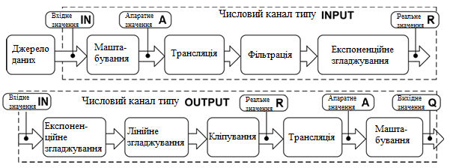
Рис. 23. Структура каналу класу FLOAT
Після виконання групи операцій над даними, значенню каналу привласнюється один зі статусів: вхідне (I), апаратне (A), реальне (R) або вихідне значення (Q). Використання такої конструкції дозволяє конфігурувати функції обробки відповідно до необхідного алгоритму обробки даних і використовувати значення оброблених даних після кожного етапу обробки. Так на мнемосхемі може бути відображене апаратне або реальне значення каналу.

Тема 5. Особливості проектування прикладного ПЗ в TRACE MODE 6
У попередній лекції були розглянуті питання, пов'язані із загальними характеристиками САПР TRACE MODE 6. Описані елементи й структура інтегрованого середовища розробки й Проекту демонструють її достатню універсальність. Під поняттям «Інтегроване середовище розробки» мається на увазі об'єднання всіх редакторів компонентів Проекту в один пакет програм. Перевагою такого підходу є можливість розробки Проекту, починаючи з будь-якої його частини (математичної, графічної частини, з настроювання драйверів зв'язки з ПЗО і т.д.). Далі буде розглянуто можливості й принципи розробки Проектів у ТМ.

Загальний опис графічного інтерфейсу користувача ІС TRACE MODE 6
Для подальшого опису принципів роботи з ІС програмного забезпечення ТМ необхідно розглянути основні графічні елементи вікна даної програми. Графічний інтерфейс оператора ІС ТМ представлений на рис. 24.
У складі графічного інтерфейсу користувача ІС міститься Навігатор проекту, що дозволяє переміщатися по його структурі, змінювати склад і структуру Вузлів Проекту, створювати компоненти Проекту. Також він призначений для запуску редактора властивостей кожного компонента та подальшого настроювання взаємодії із драйверами, мережевої взаємодії між Вузлами і т.д. Спеціальні піктограми Навігатора проекту, розташовані в правій частині області піктограм, дозволяють ділити область Навігатора проекту на дві або більше однакових частини. Ця властивість значно полегшує процес проектування в тих випадках, коли необхідно працювати одночасно з декількома частинами Проекту. Шлях до поточного об'єкта, властивості якого редагуються, зазначений у заголовку вікна програми й у нижній частині вікна Навігатора проекту. Слід зазначити, що при зміні будь-яких властивостей елементів Проекту, назва файлу Проекту в заголовку вікна програми позначається знаком «*».
Враховуючи можливі нестабільності в роботі ОС та ІС, рекомендується періодично виконувати збереження Проекту на жорсткий диск ПЭОМ.

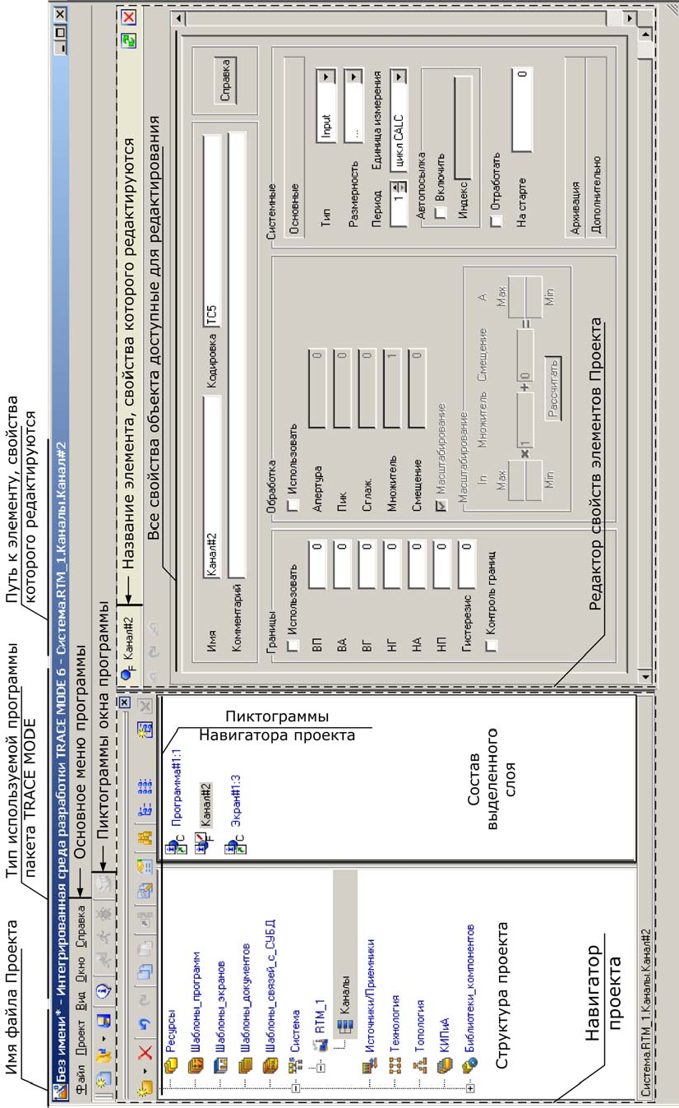

Рис. 24. Вигляд вікна програми ІС ТМ
У правій частині вікна програми відкриваються властивості виділеного компонента, це можуть бути канали, Програма, Екран і т.д. Система тимчасового поділу простору виділеного у вікні програми ІС для редактора властивостей дозволяє найбільш ефективно працювати з даним редактором, відкривати для роботи кілька редакторів одночасно й працювати з ними по черзі. У розділі «Системні» редактора властивостей (рис. 24), також передбачено кілька вкладок, які групують властивості об'єкта за функціональною ознакою. Для оперативного доступу до розділу довідки – посібника користувача, необхідно скористатися кнопкою «Довідка» у вікні редактора властивостей об'єкта або в основному меню програми ІС у заголовку її вікна.

Стратегії розробки Проекту залежно від структури й складності АСК
Про значну універсальність інтегрованого середовища розробки пакета програм ТМ свідчить наявність декількох стратегій розробки Проектів. Залежно від складності АСК, для якої проводиться розробка прикладного програмного забезпечення, середовище розробки ТМ може бути налаштоване індивідуально. При первинній ініціалізації операції створення Проекту в ІС розробники ТМ пропонують вибрати один із 3-х рівнів первинного настроювання середовища розробки, однак, у редакторі параметрів настроювання ІС присутні елементи точного настроювання необхідних груп компонентів Проекту – «Шарів».
Розробка Проекту в ІС може виконуватися з урахуванням структури підприємства (топології) з її розподілом на: об'єкт, будинок, поверх і приміщення. У цьому випадку враховується місце розташування вузлів АСК у структурі підприємства, всередині будинків і приміщень. Надалі структура вузлів АСК переноситься в структуру Вузлів Проекту. Також розробка Проекту може здійснюватися залежно від технології виробництва з урахуванням кількості і якості агрегатів і елементів виробництва, поєднуваних за функціональною ознакою. Далі, як і в першому випадку, структура вузлів АСК переноситься в структуру Вузлів Проекту. Подібні конструкції застосовуються при проектуванні програмного забезпечення для АСК з високою розподіленістю елементів і власною багаторівневою структурою.
У загальному випадку при розробці Проектів як головного вузла використовується шар «Система». Розглянемо більш детально Навігатор проекту в ІС і вкладку з інструментами редагування складу елементів Проекту залежно від потужності АСК на прикладі серії рис. 25, 26, 27, 28.
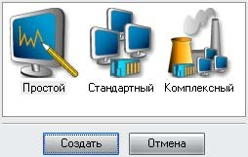
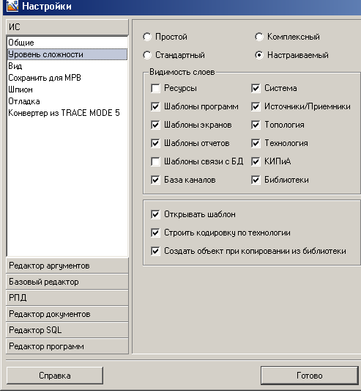
Рис. 25. Інтерфейс вікна програми первинної ініціалізації Проекту
Рис. 26. Вигляд вікна програми настроювання спеціальних параметрів інтегрованого середовища розробки ТМ
При первинній ініціалізації Проекту в ІС, як було сказано раніше, необхідно визначити складність структури й повноту складу елементів Проекту. Виконати цю дію можна за допомогою додаткового вікна програми, представленого на рис. 2. Надалі змінити це настроювання можна у вікні програми настроювання спеціальних параметрів інтегрованого середовища розробки Проектів, яка представлена на рис. 3. Слід виділити функцію детального настроювання саме тих шарів, які необхідні в конкретному випадку.
Для цього використовується група інструментів «Видимість шарів» також представлена на рис. 3. Вкладка Навігатора проекту, із зазначеними на рис. 3 у розділі «Видимість шарів» типами компонентів, представлена на рис. 27, 28 для простої і комплексної АСК.
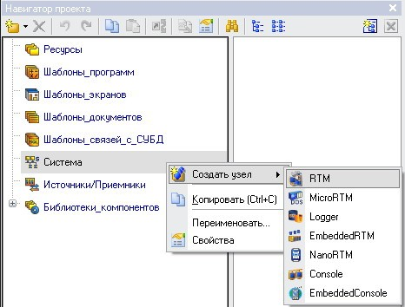
Рис. 27. Вигляд вкладки «Навігатор проекту» для режиму роботи ІС «Простий»

Принципи роботи в інтегрованому середовищі розробки Проектів TRACE MODE 6
Відповідно до описаної структури й складу елементів Проекту, а також стратегією проектування розглянемо основні правила створення Проекту. Детальна інформація про роботу з ІС ТМ представлена в посібнику користувача на даний програмний продукт. Покрокові інструкції з розробки Проекту представлені в розділі «Швидкий старт» того ж посібника користувача.
На першій стадії розробки необхідно визначити кількість і типи Вузлів, які будуть створені в Проекті. Розглянемо приклад на основі Проекту, у якому існує головний елемент структури – «Система», оскільки тільки в шарі «Система» можуть бути створені Вузли (режим редагування «Простий»). У спливаючому меню даного шару, представленого на рис. 29, зазначені основні дії, які можна виконати над ним. Головною дією є «Створити вузол».
Залежно від операційної системи й типу контролера, у якому будуть встановлені файли Проекту, вибирається один з наступних типів Вузлів: RTM, MicroRTM, Logger, EmbeddedRTM, NanoRTM, Console, EmbeddedConsole. Після створення необхідної кількості Вузлів необхідно сформувати їхню структуру й склад. При розробці Проектів у режимі «Комплексний» необхідно перенести створені компоненти Проекту із шару «Топологія» або «Технологія» методом «Drag and Drop» з одночасним утриманням клавіш «Ctrl» і «Shift». Метод «Drag and Drop» також використовується для автоприв’язки елементів Проекту (канал, «Екран» і т.д.) без фіксації вищевказаних контрольних клавіш універсальної клавіатури.
Створимо Вузол типу RTM для роботи в рамках ОС MS Windows на автоматизованому робочому місці (АРМ) оператора. Далі необхідно створити компонент «Екран», використовуваний для формування графічного інтерфейсу оператора. Важливою особливістю ІС TM на цьому етапі проектування ПЗ є те, що в ній є присутнім поняття шаблон. Шаблон – це компонент Проекту, який надалі викликається за допомогою спеціального каналу класу CALL з необхідними атрибутами в тому або іншому Вузлі Проекту.
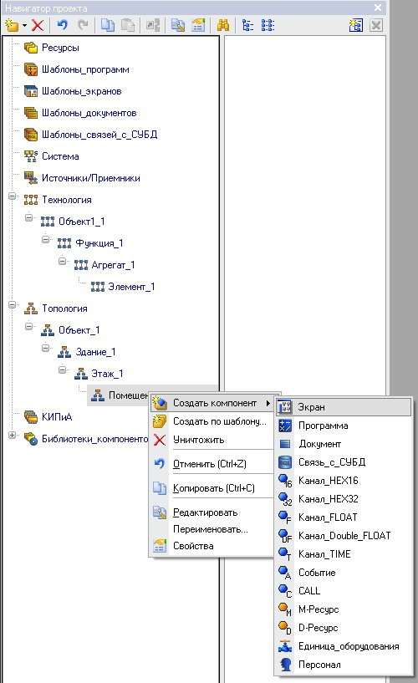
Рис. 28. Вигляд вкладки «Навігатор проекту» для режиму роботи ІС «Комплексний»
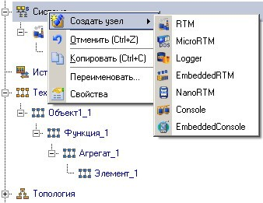
Рис. 29. Вигляд вкладки «Навігатор проекту», типи Вузлів

У складі Проекту можуть бути створені шаблони Екранів, Програм, електронних документів (рис. 28). Надалі шаблон може бути викликано один або більш раз у різних Вузлах. Шаблон може бути створений автоматично при створенні компонента «Екран», «Програма» або «Зв'язок із СУБД» в одному з Вузлів Проекту. Кожний знову створюваний канал також приводить до автоматичного створення шаблону каналу у відповідному шарі «База каналів». Компонент може бути вилучений з Вузла, але шаблон цього компонента з унікальним порядковим номером буде зберігатися в шарі шаблонів компонентів даного виду.
Вигляд-приклад Навігатора проекту представлений на рис. 30.
На рис. 30 ліворуч представлені компоненти: «Екран», «Програма» і два канали різних типів (FLOAT і HEX16). Праворуч на рисунку видно, що в результаті додавання каналів у структуру Проекту, у його складі з'явилися шаблони компонентів «Програма», «Екран» і 4-х каналів. Очевидно, що в шарі «База каналів» крім каналів, що викликають шаблони каналів класу FLOAT і HEX16 були створені канали класу CALL, які викликають шаблони компонентів «Програма» і «Екран». Цей факт підтверджує раніше описану особливість проектування ПЗ в ІС. Чіткий порядок нумерації каналів показує, у якій послідовності вони були створені
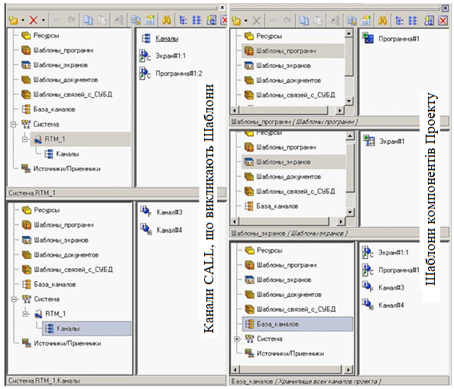
Рис. 30. Вигляд вікна Навігатора проекту
(шаблони компонентів показані праворуч, канали класу CALL, що викликають шаблони показані ліворуч)
.

Змінні в TRACE MODE 6
У TRACE MODE 5 канали були універсальною і єдиною одиницею-носієм інформації в рамках Проекту. Компоненти графічного інтерфейсу оператора й елементи мнемосхеми для динамізації могли бути прив'язані тільки до його виводів («Апаратне», «Реальне», «Вхідне», «Вихідне»). На відміну від 5-ї версії TRACE MODE у шостій з'явилося повноцінне поняття змінної, якими володіють усі компоненти Проекту.
При створенні шаблону компонента «Екран» у ньому обов'язково повинен бути створений хоча б один аргумент, інакше, він не може бути викликаний при роботі Проекту в контролері.
Розглянемо на прикладі спосіб динамізації (зміни властивостей або характеристик протягом часу залежно від якого-небудь критерію) графічного елемента мнемосхеми з використанням змінних компонента Проекту «Екран» і «Генератор». Для цього необхідно:
- створити Проект;
- створити Вузол типу RTM;
- створити компонент «Екран» і прив'язати його до каналу класу CALL, який буде викликати його із шару «Шаблони екранів»;
- створити математичну модель генератора уніфікованого сигналу (наприклад, синусоїди);
- створити в робочому полі компонента «Екран» графічну форму відображення текстової інформації;
- прив'язати текстову графічну форму до виходу математичної моделі генератора уніфікованого сигналу.
Для виконання деяких пунктів необхідно врахувати наступні рекомендації:
  - додавання до складу елементів Проекту компонента «Екран» може бути виконане безпосередньо в шарі «Система.RTM» або в шарі «Шаблони екранів», а потім необхідно методом «Drag and Drop» виконати перенос шаблону компонента «Екран» у Вузол RTM;
  - математична модель генератора може бути створена в шарі «Джерела/Приймачі» або у вигляді компонента «Програма»;
  - для індикації вихідного значення математичної моделі генератора можна використовувати графічний об'єкт «Текст», при цьому використовуваний вид індикації – «Значення» (рис. 31);
  - прив'язка значення графічного елемента «Текст» повинна бути виконана до атрибута «Значення» математичної моделі генератора (рис. 32).
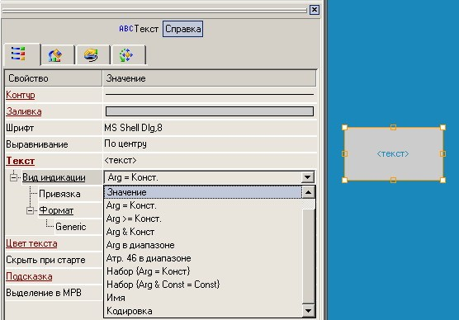
Рис. 31. Вигляд редактора властивостей графічних елементів і робочої області редактора представлення даних програми ІС.
Графічний елемент «Текст» розташований праворуч, властивості компонента – ліворуч
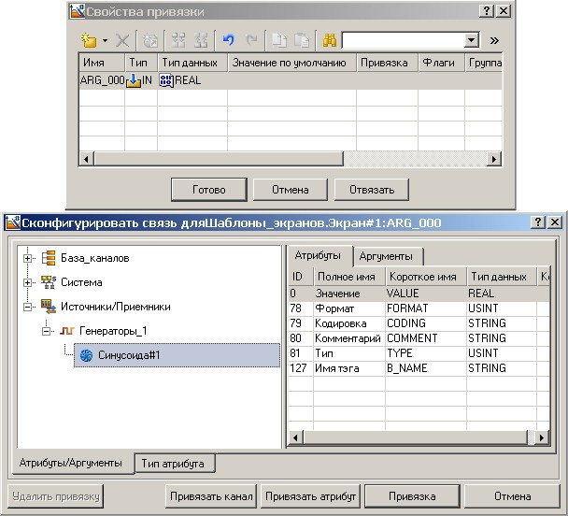
Рис. 32. Вигляд редактора настроювання властивостей прив'язки графічного елемента «Текст»
В описаному прикладі прив'язка математичної моделі генератора сигналу виконується прямо до змінної компонента «Екран» і даний приклад є працездатним.
Важливо відзначити, що прив'язка (рис. 32) може бути виконана як до одного з атрибутів компонента, так і до кожного з аргументів даного компонента.

Редактор-Навігатор змінних (аргументів)
Очевидно, що змінна в комп'ютерній програмі відіграє найбільш важливу роль. Важливо розуміти, що у великих Проектах змінних може бути значна кількість. Для того щоб ефективно оперувати ними в складі ІС TM 6 використовується спеціальний навігатор, вигляд вікна програми навігатора представлений на рис. 33.
Відкрити навігатор аргументів можна через меню «Властивості» шаблону компонента. Для ефективного управління аргументами в складі навігатора змінних містяться наступні основні поля: «Ім'я», «Тип», «Тип даних», «Значення за замовчуванням», «Прив'язка», «Група», «Одиниця виміру» і «Коментар». Назва кожної змінної повинна бути унікальною у рамках одного компонента й не може містити пробілів. Тип змінної вказує на напрямок передачі інформації й виконує роль фільтра при прив'язці аргументів. Тип аргументу, таким чином, може бути «IN» або «OUT», а також «IN/OUT». Дуже важливо використовувати поле «Коментар» і «Одиниця виміру», оскільки вони дозволяють більш детально описати призначення змінної, підвищують ефективність обслуговування даного програмного забезпечення іншими програмістами через тривалий проміжок часу після його створення.
При створенні нового Проекту слід враховувати одну особливість Редактора аргументів, назва нового аргументу автоматично змінюється при його прив'язці до іншого аргументу або каналу. Дана функція може бути виключена у вікні програми настроювання ІС (рис.34).

Групові операції
При роботі з аргументами або каналами, над ними можна виконувати групові операції. Для того, щоб задати деяку властивість групі аргументів, виділіть дану групу, утримуючи клавішу «Ctrl», подвійним клацанням лівої кнопки миші відкрийте для редагування одне з полів редактора. Після призначення нового значення в даному полі нове значення буде скопійовано в інші поля стовпця редактора характеристик аргументів виділеної групи.
Додаткову інформацію дивіться в розділі посібника користувача «Поля редактора аргументів».

Підготовка Проекту до завантаження в контролер, запуск МРЧ на виконання
Проект, створений в інтегрованому середовищі розробки, не є кінцевим файлом, який може бути завантажений у контролер, і брати участь у керуванні технологічним обладнанням. Раніше було показано, що видачу команд керування в рамках операційної системи виконує МРЧ, а алгоритм керування технологічним устаткуванням записаний у файлах Проекту попередньо інтерпретованих для МРЧ. Дана команда в ТМ називається «Зберегти для МРЧ». Вона може бути виконана з меню вікна програми ІС, з використанням спеціальної піктограми або зі спливаючого меню Вузла. Важливо розуміти, що Проект може розроблятися для безлічі контролерів АСК ТП і в його складі містяться Вузли для цих контролерів, отже, необхідно інтерпретувати кожний Вузол Проекту окремо.
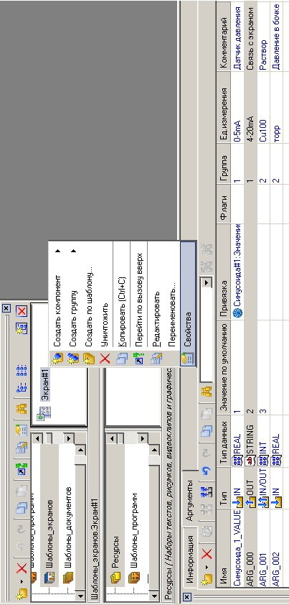

Рис. 33. Вигляд вікна програми «Навігатора аргументів»
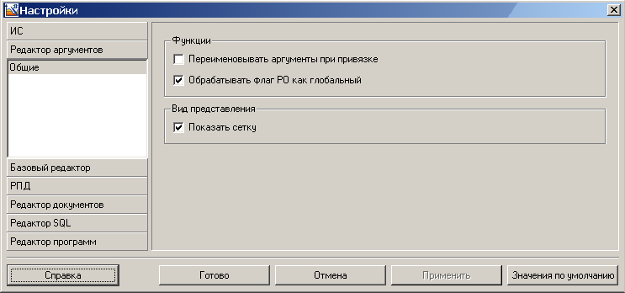
Рис. 34. Вигляд вікна програми налагодження ІС ТМ

Розглянемо типи файлів, створюваних при експорті Вузлів Проекту. Вони мають наступне призначення:
    - <ім'я файлу prj>_<ordinal>.cnv – файл текстового формату, що містить службову інформацію;
    - <ім'я файлу prj>_<ordinal>.dbb – бінарний файл Вузла (використовується МРЧ);
    - <ім'я файлу prj>_<ordinal>.dbx – бінарний файл Вузла (використовується для конвертації Вузла Проекту у файл для МРЧ);
    - <ім'я файлу prj>_<ordinal>.rtp – допоміжний текстовий файл Вузла (використовується МРЧ);
    - addr.ind – опис параметрів вузлів (цей файл створюється в папці кожного Вузла);
    - <ім'я програми>.tmsd – коди компонентів «Програма»;
    - <ordinal + 1>_<порядковий номер у Вузлі>.res – файли, що містять код, що виконується, який використовується МРЧ, нумерація файлів починається з нуля.

Кожен комплект файлів для кожного з Вузлів Проекту після виконання операції «Зберегти для МРЧ» перебуває в окремій папці на жорсткому диску в кореневому каталозі файлу Проекту. Далі необхідно виконати налагодження Проекту в Профайлері – налагоджувальному МРЧ. Запуск на виконання Профайлера може бути виконаний з головного меню вікна програми ІС (меню «Файл : Налагодження») або за допомогою кнопки з піктограмою. Файл Профайлера також може бути запущений на виконання самостійно, він розташований за наступною адресою:
«<Local Disk>:\Program Files\Adastra Research Group\Trace Mode IDE 6 Base\rtc.exe».

Тема 6. Програмування алгоритмів обробки даних у TRACE MODE 6
Програмування – це процес взаємодії людини з ЕОМ. Комп'ютерна програма дозволяє програмісту змусити технічний засіб виконувати закладені в нього функції по необхідному алгоритму. Наявність у технічному пристрої з електронним обчислювальним модулем засобів виконання елементарних функцій дозволяє оператору їх групувати в послідовності, тим самим складати більш складні функції або підпрограми.
У багатьох мовах програмування одного класу, групи елементарних функцій схожі і є універсальними, однак існують мови програмування адаптовані для певної області застосування. Наприклад, такі як мови програмування стандарту IEC(МЕК) 61131-3. До них відносяться: SFC, FBD, LD, ST та IL. Ці мови програмування включають до свого складу значну кількість готових математичних функцій обробки даних, широко використовуваних в АСК ТП. До них, також, відносяться закони регулювання ПІД, ПД, ПІ або П.
Розглянемо більш детально принципи програмування функцій обробки даних у САПР TRACE MODE 6.

Редактор програм
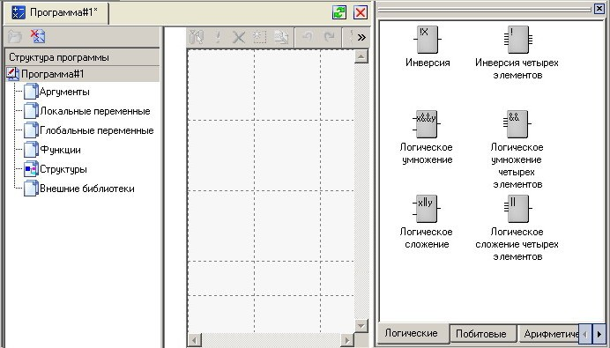
Одним з редакторів компонентів Проекту в ТМ є «Редактор програм» (рис. 35).
Рис. 35. Вигляд вікна програми «Редактор програм»
Редактор програм представлений навігатором компонента «Програма», робочим полем тексту програми (рис. 35, у центрі) і бібліотекою функціональних блоків (у випадку використання мови програмування FBD або LD).
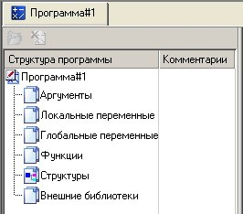
Навігатор компонента «Програма» дозволяє розробнику взаємодіяти з усіма елементами компонента. Вибір мови програмування виконується при натисканні лівої кнопки миші (далі по тексту ЛК) на назві компонента «Програма» у вершині ієрархії його структури (рис. 36).
Рис. 36. Вигляд вікна Навігатора компонента «Програма»
Розглянемо елементи структури компонента Програма на прикладі рис. 36.
- Аргументи компонента «Програма», як і інших компонентів Проекту, використовуються для вводу\виводу даних з\у суміжні компоненти. Аргументи можуть, також, використовуватися для операцій обміну даними всередині компонента «Програма» і між ними. Слід зазначити, що тільки аргументи можуть служити входами\виходами користувацьких функціональних блоків при створенні таких усередині компонента «Програма» на мовах програмування FBD або LD.
- Локальні змінні використовуються в рамках об'єкта (програмний код, функція, структура), у якому вони визначені. Вони обнулюються після кожного циклу виконання програми.
- Глобальні змінні використовуються в рамках компонента «Програма» і зберігають своє значення між його викликами. Зокрема, глобальними є змінні FBD і LD-блоків.
- Функції (функції-блоки, підпрограми) використовуються для створення власних блоків-функцій, наприклад, FBD-блоків. Програмування даних блоків може здійснюватися на будь-якій іншій мові програмування, наприклад LD, IL або ST.
- Структури використовуються в мові ST для відображення елементів програми.
- Зовнішні бібліотеки дозволяють використовувати функції бібліотек «*.dll» у складі програм Проекту, при цьому зовнішня бібліотека функцій повинна перебувати в обраній директорії.
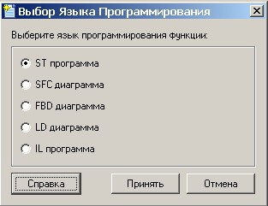
Рис. 37. Вигляд діалогового вікна програми вибору мови програмування
Для зміни мови програмування (рис. 37) у діючій програмі необхідно використовувати піктограму «Очистити тіло функції» у вікні навігатора компонента «Програма». Відкрити або закрити вікно бібліотеки функціональних блоків можна за допомогою піктограм у вікні Редактора програми, а також у меню «Вид».
Виділимо декілька найбільш значущих мов програмування для вивчення (FBD, IL, ST), інші мови програмування, що присутні в списку на рис. 3 рекомендовані до самостійного вивчення.

Мова програмування «Техно FBD»
FBD (Functional block diagram) або мова програмування з використанням функціональних блоків. Вона представляє собою високорівневу об'єктно-орієнтовану мову програмування, широко застосовувану в АСК ТП для створення алгоритмів керування даними. FBD-програма представляє собою діаграму послідовно виконуваних функціональних блоків. Функціональні блоки представлені прямокутними елементами на робочому полі програми (рис. 38). Кожен блок містить назву, позначені входи й виходи, а також унікальний номер. Блок може містити в собі як одну математичну функцію, так і їх набір. Таким чином, подаючи конкретні значення на входи функціонального блоку, можна одержати на його виходах результат виконання математичної залежності запрограмованої в ньому.
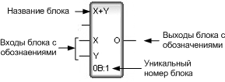
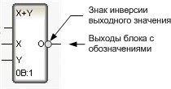
Рис. 38. Вигляд функціонального блоку зі стандартної бібліотеки мови програмування FBD
На рис. 39 показана FBD-програма, у якій запрограмована залежність «Y = (3 + X)²», де X – вхідне значення, Y – вихідне значення.
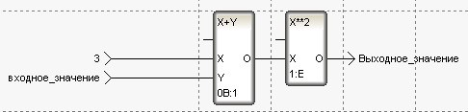
Рис. 39. Вигляд діаграми FBD-програми
Точка входу в програму при програмуванні на FBD, SFC і LD задається автоматично.
Процес програмування, у цьому випадку, укладається в позиціонуванні функціональних блоків у робочій області програми й з'єднанні їх входів і виходів. Входи й виходи повинні бути підключені до аргументів, а якщо ні, то вони не будуть доступні для прив'язки поза програмою. Позиціонування функціональних блоків у робочій області виконується методом «Drag and Drop».
У бібліотеці компонентів представлені блоки, згруповані за функціональною ознакою. До складу групи входять: логічні, побітові, арифметичні, тригонометричні, алгебраїчні, блоки порівняння, блоки вибірки значень, тригери й лічильники, генератори, блоки керування, блоки пересилання значень, блоки регулювання й користувацькі блоки.
Перевірка працездатності програми виконується після компіляції її коду з використанням кнопки позначеною піктограмою у вікні програми ІС або з використанням функціональної клавіші «F7». Запуск скомпільованої програми виконується також з використанням спеціальної кнопки або з використанням функціональної клавіші «F5». При перевірці працездатності створеної діаграми FBD-програми діючі значення відображаються над виводами функціональних блоків (рис. 40). Редагувати значення прив'язаних до входів блоків аргументів можна за допомогою вкладки «Змінні», яка може бути викликана з меню програми «Вид».
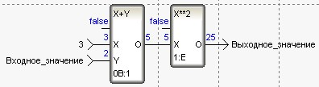
Рис. 40. Вигляд FBD-програми в режимі перевірки працездатності
У тому випадку, коли в бібліотеці відсутній необхідний блок, існує можливість програмування власних функціональних блоків, які потім поміщаються до бібліотеки в групу користувацьких блоків. Методи створення користувацьких блоків буде розглянуто далі.
Додаткова інформація міститься в розділі посібника користувача: «TRACE MODE 6.06.2 : Програмування алгоритмів: Редагування FBD-програм».

Мова програмування «Техно IL»
Мова програмування з використанням інструкцій IL (Instruction list) є низькорівневим ассемблероподібним. Комп'ютерні програми, написані на IL, можуть виконувати команди в одноадресному й двоадресному режимі й, у більшості випадків, використовуються професіоналами для одержання специфічних унікальних результатів від роботи програми. Також дана мова програмування може бути використана для написання користувацьких функціональних блоків.
Синтаксис IL багато в чому нагадує команди асемблера. Приклад виконання команд в одноадресному й двоадресному режимі представлений у табл. 1.
Таблиця 1
Текст комп'ютерної програми, написаний мовою програмування IL (2 режима запису команд)
Функція | Текст програми  в одноадресному режимі запису | Текст програми  у двоадресному режимі запису
а = а + b | LD a // result = a  ADD b // result = result + b  ST a // a = result | ADD a b

При написанні нової програми на IL необхідно враховувати, що точка входу в програму задається автоматично й визначається наступною конструкцією:

program
{визначення аргументів}
{список команд}
end_program

Тому, необхідно за допомогою редактора аргументів спочатку позначити змінні й аргументи, які будуть використовуватися в програмі (змінні можуть бути додані пізніше). Після того як вони будуть задані, у програмі автоматично ініціалізується кожна з них. Приклад програми з ініціалізованими змінними представлений нижче:

PROGRAM
VAR_INPUT input : REAL; END_VAR
VAR_OUTPUT output : REAL; END_VAR
VAR local_var : REAL; END_VAR
VAR const : REAL := 3; END_VAR

{список команд}

END_PROGRAM

Як приклад розглянемо текст програми, у якій запрограмована функція, показана на рис. 39. Текст програми представлений нижче:

PROGRAM
VAR_INPUT input : REAL := 0; END_VAR
VAR_OUTPUT output : REAL := 0; END_VAR
VAR local_var : INT := 0; END_VAR
VAR const : INT := 3; END_VAR
VAR m : INT; END_VAR

LD input // запис значения змін. input в акумулятор
ST local_var // запис значення акумулятора в змін. local_var
ADD local_var const // додавання знач. local_var та const, результат в local_var
LD local_var // запис значення local_var в акумулятор
ST m// запис значення акумулятора в змін. m
MUL local_var m // множення значення local_var на знач. m, результат в local_var
LD local_var ST output

END_PROGRAM

Змінні, необхідні для програмування, створюються в навігаторі компонента «Програма». У цьому прикладі були використані два аргументи (Input і Output) для введення вихідних даних у програму й виводу результату, а також три локальні змінні, необхідних для внутрішнього обміну даними. Одна зі змінних використовується в якості константи.
Оператори LD і ST використовуються для запису й читання результату обчислення в\з акумулятора. Оператор ADD і MUL – для додавання й множення операндів. У тексті програми також можуть бути використані оператори порівняння й переходів. Деякі оператори можуть бути використані з модифікаторами «С» і «Х». Так, наприклад, інструкції JMP, CAL і RET – виконуються безумовно, а інструкції JMPC, CALC і RETC встановлюються безпосередньо після операторів порівняння й виконуються тільки при дійсному результаті їх виконання, а якщо ні, то вони ігноруються. Значення модифікатора Х уточнити в посібнику користувача до програми ІС самостійно.
Для перевірки коду програми скомпілюйте й запустіть її на виконання.
Додаткова інформація міститься в розділі посібника користувача: «TRACE MODE 6.06.2 : Програмування алгоритмів : Опис мови Техно IL».

Мова програмування «Техно ST»
Мова програмування ST (Structured text) є високорівневою текстовою мовою. Вона використовується як для написання самостійних програм, так і для програмування FBD-блоків. У складі тексту ST-програми можуть утримуватися звичайні функції й функції-блоки.
У складі мови програмування ST можуть бути використані деякі функції мови програмування Сі, такі як: «cos», «sin», «log» або «exp», а також спеціальні функції читання й запису даних у порт. В ST допускається використовувати функції, які містяться в зовнішніх DLL-бібліотеках. При програмуванні також можна використовувати масиви, як одномірні, так і багатомірні.
Важливим елементом ST-програми є структурна змінна, яка на відміну від масиву є сукупністю об'єктів, що мають різний тип. Змінні-структури створюються в редакторі структури компонента «Програма» у шарі «Структури».
Як і у випадку використання мови програмування Техно-IL в ST усі аргументи й змінні необхідно ініціювати у відповідному редакторі. Після ініціалізації, вони автоматично будуть вписані в текст програми. У Техно-ST підтримуються наступні типи змінних:
- BOOL (bool) – булеве значення розмірністю 1 байт (true (1) або false (0));
- SINT ( int8) – ціле зі знаком розмірністю 1 байт (–128 … 127);
- USINT (unsigned int8) – ціле без знака розмірністю 1 байт (0 … 255);
- INT (short) – ціле зі знаком розмірністю 2 байта (–32768 … 32767);
- UINT (unsigned short) – ціле без знака розмірністю 2 байта (0 … 65535);
- DINT (long) – ціле зі знаком (4 байта) (-2147483648 … 2147483647);
- UDINT (unsigned long) – ціле без знака (4 байта) (0 … 4294967295);
- TIME, DATE, TIME_OF_DAY, DATE_AND_TIME – відповідають DINT;
- REAL (float) – дійсне число (4 байта) (максимальне значення 3.402823466e+38);
- LREAL (double) – дійсне число (8 байт) (максимальне значення 1.7976931348623158e+308);
- STRING (char [ ]) – 256 символів у кодуванні UTF-8 (512 байт);
Текст програми будується на основі послідовно-розташованих операторів. Наприкінці оператора з аргументами обов'язково ставиться символ «;».

Оператори мови програмування Техно-ST можуть бути символьними («==», «<», «>», «=<» і т.д.) і строковими. Підтримуються всі види операторів-умов, -циклів. Приклад:

Оператор IF
IF VAR_002 < 2 THEN
VAR_000 = 200;
ELSIF VAR_002 < 1 THEN
VAR_000 = 500;
ELSE
VAR_000 = 300;
END_IF;

Оператор CASE
CASE VAR_000 + 4 OF
0 .. 2 : VAR_001 = 200;
3, 4, 5 : VAR_001 = 500;
END_CASE;

Оператор WHILE
WHILE VAR_000 > 2 DO
VAR_000 = VAR_000 – 1;
VAR_001 = VAR_001 + 2;
END_WHILE;

Оператор FOR
FOR VAR_000 = 10 TO 20 DO
VAR_001 = VAR_001 + 2;
END_FOR;

У якості локальної змінної може використовуватись масив, одномірний або багатомірний. Для ініціалізації одномірного масиву, необхідно в редакторі локальних змінних у поле «[ ]» поставити цифру, що відповідає кількості елементів масиву. Для ініціалізації багатомірного масиву, кількість елементів (розмірність) вказується цифрами через кому. Приклад:

Використання одномірного масиву
FOR a = 0 TO 3 DO // Цикл
FOR i = 0 TO 3 DO // Цикл
IF Xi[i] > Xi[i+1] THEN // Умова
var1 = Xi[i];
Xi[i] = Xi[i+1];
Xi[i+1] = var1;
END_IF;
END_FOR;
END_FOR;

Додаткова інформація міститься в посібнику користувача ІС: «TRACE MODE 6.06.2: Програмування алгоритмів : Опис мови Техно ST».

Мова програмування «Техно LD»
Мова програмування LD (Ladder diagram) – мова побудови сходових діаграм. Вона історично утворилась при необхідності програмування роботи релейної автоматики. LD-програма складається з послідовно виконуваних функціональних блоків. З самого початку бібліотеки LD-блоків формувалися контактами (розімкнутий, замкнений і т.д.). Модифікована мова програмування «Техно LD» містить у власній бібліотеці також функціональні LD-блоки.
Розміщення LD-блоків виконується в робочій області, кожний з них підключається виводами до шини. У складі LD-програм використовуються дві основні шини й допоміжні. На основні шини замикаються всі блоки LD-програми, на допоміжні шини можуть замикатися виводи блоків розташовані один над іншим. Розміщення блоків у робочій області виконується вказаним раніше методом «Drag and Drop» з бібліотеки блоків.
Налагодження й запуск на виконання LD-програм виконується аналогічним іншим програмам способом.
Додаткова інформація міститься в посібнику користувача ІС: «TRACE MODE 6.06.2: Програмування алгоритмів : Редагування LD-програм».

Створення користувацьких функціональних блоків
При відсутності необхідного функціонального блоку потрібно створити нову функцію. Ця процедура виконується в навігаторі компонента «Програма». Функції буде привласнена назва «FUNCTION» з поточним порядковим номером. Її можна перейменувати, виконавши подвійне натискання ЛК миші на назві. Назва функції буде надалі привласнена функціональному блоку в користувацькій бібліотеці.
Для того щоб новий функціональний блок мав входи й виходи, необхідно задати аргументи функції. Аргументи типу Input визначають входи блоку, а аргументи типу Output – його виходи. Кількість аргументів типу Input і Output визначає кількість входів і виходів функціонального блоку.
Тіло функції може бути запрограмоване на кожному із пропонованих мов програмування (рис. 37). Виклик діалогового вікна для вибору мови програмування виконується натискання ЛК миші на назві нової функції. Змінити мову програмування можна за допомогою команди «Очистити тіло функції», як це було описано раніше.
Нехай у якості нового функціонального блоку буде виконана програма, яка несе в собі функцію «Y = (X + 3)²». Описаний приклад повинен виглядати в ІС у такий спосіб (рис. 41). У структурі компонента «Програма» представлена функція, аргументи й змінні даної функції. Назви аргументів і функції відображаються на FBD-блоці. Блок також представлений у бібліотеці FBD-блоків у групі «Користувацькі». Позиціонування нового блоку виконується зазначеним раніше методом «Drag and Drop». Варто відзначити, що створені в такий спосіб функціональні блоки можуть бути також використані в LD-програмах.
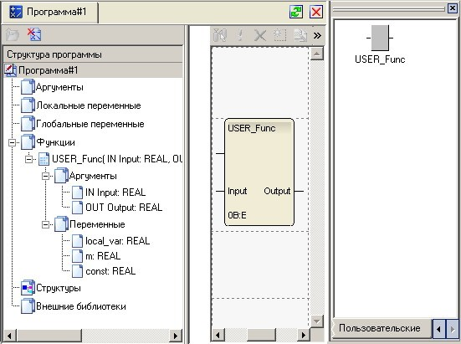
Рис. 41. Вигляд вікна Редактора програм
В ST-програмах такі функції використовуються як блок-функції в тексті програми.
ПЕРЕЛІК НАВЧАЛЬНО-МЕТОДИЧНОЇ ЛІТЕРАТУРИ

- Human Machine Interface: Concepts and Projects (Volume 1) Industrial Press, Inc.; First edition (July 20, 2016) by Dr. Samuel Guccione, Dr. James McKirahan.
- Human-Machine Interface Design for Process Control Applications ISA (October 1, 2008) by Jean-Yves Fiset.
- HMI: Human-Machine Interface Paperback – Independently published (February 6, 2019) by Martin L. Shoemaker.
- Human + Machine: Reimagining Work in the Age of AI Hardcover – Harvard Business Review Press (March 20, 2018) by Paul R. Daugherty, H. James Wilson.
- Human Machine Symbiosis: The Foundations of Human-centred Systems Design Softcover reprint of the original Springer; Softcover reprint of the original 1st ed. 1996 edition (July 26, 1996) by Karamjit S. Gill.
- The Handbook of Human-Machine Interaction: A Human-Centered Design Approach CRC Press; 1st edition (April 21, 2011) by Guy A. Boy.
- Learn Human-Computer Interaction: Solve human problems and focus on rapid prototyping and validating solutions through user testing Packt Publishing (September 18, 2020) by Christopher Reid Becker.
- Human-in-the-Loop Machine Learning: Active learning and annotation for human-centered AI Manning (July 20, 2021) by Robert (Munro) Monarch.

